




TRABAJO FIN DE GRADO
Grado en Ingeniería Informática

Análisis, Diseño e Implementación de un Dashboard Interactivo para el Análisis de Supervivencia aplicado al Abandono Escolar Universitario

Analysis, Design, and Implementation of an Interactive Dashboard for Survival Analysis Applied to University Dropout

Autor: Lucía Cabezuelo Pérez
Directores: Dr. Cristóbal Romero Morales y Dr. Juan Alfonso Lara Torralbo

Noviembre, 2025


Declaración de Originalidad
D.ª Lucía Cabezuelo Pérez, con DNI: 31877973L, estudiante del Grado en Ingeniería Informática perteneciente a la Escuela Politécnica de Córdoba (Universidad de Córdoba).

DECLARA:

Que es la autora y asume la originalidad, entendida esta última en el sentido de que no ha utilizado fuentes sin citarlas debidamente, del Trabajo Fin de Grado titulado:
“Análisis, Diseño e Implementación de un Dashboard Interactivo para el Análisis de Supervivencia aplicado al Abandono Escolar Universitario”.

Asimismo, es consciente de que el plagio, entendido como la presentación de un trabajo u obra hecho por otra persona como propio o la copia de textos sin citar su procedencia, conllevará automáticamente la calificación numérica de cero y que esta consecuencia se entiende sin perjuicio de las responsabilidades disciplinarias en las que pudiera incurrir si plagiara, al tener la consideración de infracción muy grave, de conformidad con el artículo 11.g de la Ley 3/2022, de Convivencia Universitaria y artículo 8.g del Reglamento 5/2023 de Convivencia Universitaria de la Universidad de Córdoba.

Resumen
El abandono universitario es un fenómeno complejo que afecta de forma significativa a la eficiencia de los sistemas educativos. Este trabajo se centra en el análisis de supervivencia, una metodología estadística primordial para modelar el tiempo hasta la ocurrencia de un evento, siendo la interrupción/finalización de los estudios en este proyecto. Se aplican modelos clásicos como Kaplan-Meier y el modelo de Cox, utilizando datos reales de estudiantes.
Los modelos de lenguaje de gran escala (LLMs), al aprender relaciones estadísticas entre palabras, han demostrado la capacidad de generar representaciones significativas que pueden ser aplicadas a tareas más allá de su entrenamiento inicial. Se exploran como aliados en la interpretación y comunicación de resultados, empleados para generar descripciones explicativas de los modelos estadísticos, facilitar la comprensión de las gráficas y enriquecer la interactividad del dashboard educativo desarrollado en Dash (Python). Finalmente se obtiene como resultado un marco analítico y visual que combina rigor estadístico con accesibilidad, orientado a la toma de decisiones en entornos universitarios.

Palabras clave: Análisis de Supervivencia, abandono universitario, Modelo de Cox, kaplan-Meier, Dash, Python, Visualización de Datos, predicción, IA, datos censurados, interactividad, dahsboard educativo.

Abstract
University dropout is a complex phenomenon that significantly affects the efficiency of educational systems. This work focuses on survival analysis, a fundamental statistical methodology for modeling the time until the occurrence of an event—in this case, the interruption or completion of studies. Classical models such as Kaplan-Meier and the Cox proportional hazards model are applied using real student data.
Large Language Models (LLMs), by learning statistical relationships between words, have demonstrated the ability to generate meaningful representations that can be applied to tasks beyond their original training. In this project, LLMs are explored as allies in the interpretation and communication of results: they are used to generate explanatory descriptions of statistical models, facilitate understanding of visualizations, and enhance the interactivity of the educational dashboard developed in Dash (Python). The final outcome is an analytical and visual framework that combines statistical rigor with accessibility, designed to support data-driven decision-making in university settings.
Keywords: Survival Analysis, university dropout, Cox Model, Kaplan-Meier, Dash, Python, Data Visualization, prediction, AI, censored data, interactivity, educational dashboard.

Índice de contenidos

SECCIÓN 1: INTRODUCCIÓN Y CONTEXTO 13
1.1 Survival Analysis 14
1.2 Tipo de TFG 15
1.3 Partes del Proyecto 15
1.4 Fases del Desarrollo 17
1.5 Cronograma 19
1.6 Recursos empleados 20
1.6.1 Recursos Humanos 20
1.6.2 Recursos Materiales 21
SECCIÓN 2: OBJETIVOS 22
2.1 Estudio previo del análisis de supervivencia 22
2.2 Preprocesamiento y gestión 23
2.3 Exploración y análisis 23
2.4 Desarrollo de la aplicación 23
2.5 Test estadísticos 23
2.6 Personalización de los análisis 24
2.7 Soporte interactivo 24
2.8 Evaluación de factores de riesgo 24
2.9 Generación de breves informes 24
2.10 Realizar pruebas experimentales 24
SECCIÓN 3: ANTECEDENTES 26
3.1 Estado del Arte 28
3.1.1 Kaplan-Meier 28
3.1.2 Regresión de Cox 29
3.1.3 Test de Log-Rank 30
3.1.4 Alternativas a las herramientas empleadas 32
SECCIÓN 4: ANÁLISIS DEL PROBLEMA 35
4.1 Requisitos del sistema 35
Módulo de Carga y Limpieza de Datos 36
Módulo de Análisis de Supervivencia 36
Módulo de Visualización de Resultados y Gráficas 37
Módulo de Interfaz de Inteligencia Artificial 38
4.2 Identificación de actores 39
4.3 Identificación de Casos de Uso 40
4.4 Diagrama de Casos de Uso 42
4.5 Especificación de Casos de Uso 43
4.5.1 CU-01: CargarArchivoCSV 45
4.5.2 CU-02: LimpiezaAutomáticaDatos 46
4.5.3 CU-03: VisualizarDatos 47
4.5.4 CU-04: CalcularCurvaSupervivencia 48
4.5.5 CU-05: RealizarAnalisisCox 49
4.5.6 CU-06: RealizarPruebasLogRank 50
4.5.7 CU-07: FiltrarPorCovariable 51
4.5.8 CU-08: GenerarGraficasInteractivas 52
4.5.9 CU-09: ConsultarIA 53
4.6 Matriz de Trazabilidad 54
SECCIÓN 5: DISEÑO 55
5.1 Arquitectura del Sistema 55
5.1.1 Diagrama de Arquitectura 56
5.1.2 Descripción del Flujo de Datos 57
5.2 Interfaz de Usuario (UI) 59
5.2.1 Diseño de la Interfaz 59
5.2.2 Prototipos 60
5.3 Estructura de Archivos 72
5.3.1 Descripción de los Archivos 72
5.3.2 Funcionalidad de los Archivos 74
5.3.3 Interacción entre Archivos 77
5.4 Generación de Gráficas 78
5.4.1 Tipos de Gráficas 78
5.4.2 Bibliotecas empleadas 83
5.5 Manejo de Errores 86
SECCIÓN 6: PRUEBAS 88
6.2 Pruebas CU-02: LimpiezaAutomaticaDatos 88
6.3 Pruebas CU-03: VisualizarDatos 90
6.4 Pruebas CU-04: CalcularCurvaSupervivencia 90
6.5 Pruebas CU-05: RealizarAnalisisCox 91
6.6 Pruebas CU-06: RealizarPruebasLogRank 92
6.7 Pruebas CU-07: FiltrarPorCovariable 93
6.8 Pruebas CU-08: GenerarGraficasInteractivas 95
6.9 Pruebas CU-09: ConsultarIA 96
SECCIÓN 7: CONCLUSIONES 98
7.1 Objetivos Formativos cumplidos 99
7.1 Futuras Mejoras 100
SECCIÓN 8: BIBLIOGRAFÍA 101

Índice de tablas
Tabla 1: Cronograma de mi TFG 19
Tabla 2: Requisitos Módulo de Carga y Limpieza de datos 36
Tabla 3: Requisitos Módulo de Análisis de Supervivencia 37
Tabla 4: Requisitos Módulo de Visualización de Resultados y Gráficas 38
Tabla 5: Requisitos Módulo de Interfaz de IA 39
Tabla 6: Actores del sistema 40
Tabla 7: Casos de Uso del Sistema 41
Tabla 8: Plantilla base para la especificación de los casos de uso 44
Tabla 9: Especificación CU-01 45
Tabla 10: Especificación CU-02 47
Tabla 11: Especificación CU-03 48
Tabla 12: Especificación CU-04 48
Tabla 13: Especificación CU-05 49
Tabla 14: Especificación CU-06 50
Tabla 15: Especificación CU-07 52
Tabla 16: Especificación CU-08 52
Tabla 17: Especificación CU-09 53
Tabla 18: Matriz de Trazabilidad 54
Tabla 19: Descripción archivos 74
Tabla 20: Descripción archivo cargaDataset.py 74
Tabla 21: Descripción archivo layout.py 75
Tabla 22: Descripción archivo kaplan_meier.py 75
Tabla 23: Descripción archivo cox_regression.py 75
Tabla 24: Descripción archivo log_rank_test.py 76
Tabla 25: Descripción archivo ollama-AI.py 76
Tabla 26: Descripción archivo preprocesamiento.ipynb 76
Tabla 27: Descripción archivo requirements.txt 77
Tabla 28: Lista Bibliotecas empleadas 86
Tabla 30: Prueba CargarArchivoCSV 88
Tabla 31: Prueba LimpiezaAutomaticaDatos 89
Tabla 32: Prueba VisualizarDatos 90
Tabla 33: Prueba CalcularCurvaSupervivencia 91
Tabla 35: Prueba RealizarAnalisisCox 92
Tabla 36: Prueba RealizarPruebasLogRank 92
Tabla 37: Pruebas FiltrarPorCovariable 93
Tabla 42: Pruebas GenerarGraficasInteractivas 95
Tabla 43: Pruebas ConsultarIA 96

Índice de Imágenes
Ilustración 1: Ejemplo curva Supervivencia KM 28
Ilustración 2: Objetivo regresión de Cox 30
Ilustración 3: Comparativa Hipótesis Log-Rank 31
Ilustración 4: Diagrama de flujo Test de Log Rank 31
Ilustración 5: Modelo de Markov 32
Ilustración 6: Pruebas de Wilcoxon 33
Ilustración 7: Pruebas de Mann-Whitney 33
Ilustración 8: Diagrama Casos de Uso 42
Ilustración 9: Diagrama de Clases de la estructura del sistema 56
Ilustración 10: Diagrama de Arquitectura 57
Ilustración 11: Pantalla Inicio Dashboard 60
Ilustración 12: Pantalla dataset bruto cargado 61
Ilustración 13: Pantalla dataset limpio cargado 62
Ilustración 14:Sección Ver dataset 62
Ilustración 15: Sección Análisis de Covariables 63
Ilustración 16: Sección Análisis de Supervivencia 63
Ilustración 17: Selección Kaplan-Meier 64
Ilustración 18: Sección Kaplan-Meier 65
Ilustración 19: Filtros Kaplan-Meier 65
Ilustración 20: Selección Kaplan-Meier Género 65
Ilustración 21: Curva Kaplan-Meier Género 66
Ilustración 22: Selección Kaplan-Meier Discapacidad 66
Ilustración 23: Curva Kaplan-Meier Discapacidad 66
Ilustración 24: Página Regresión de Cox 67
Ilustración 25: Sección Regresión de Cox 67
Ilustración 26: Ejemplo de selección regresión de Cox 68
Ilustración 27: Sección Log-Rank 68
Ilustración 28: Selección variable Discapacidad 69
Ilustración 29: Botón Pantalla Inicio (dataset bruto) 69
Ilustración 30: Botón Pantalla Inicio (dataset limpio) 69
Ilustración 31: Prompt IA 70
Ilustración 32: Filtros Sección de Cox 71
Ilustración 33: Filtros sección Log-Rank 71
Ilustración 34: Opciones Sección Análisis de Covariables 72
Ilustración 35: Diagrama de Interacción entre archivos 77
Ilustración 36: Ejemplo Curva KM -Género 79
Ilustración 37: Ejemplo histograma variable evento-Abandono 80
Ilustración 38: Tabla coeficientes Modelo de Cox- Género 81
Ilustración 39: Resultados Pruebas Log-Rank- Discapacidad 82
Ilustración 40: Manejo de error- Carga dataset incorrecto 87
Ilustración 41: Prueba comprobación Limpieza de datos 89
Ilustración 42: Prueba Correcta con Curva por defecto 91
Ilustración 43: Prueba Filtrando curva por covariable 94
Ilustración 44: Prueba Log Rank sin filtros 94
Ilustración 45: Prueba regresión de Cox sin filtros 94
Ilustración 46: Prueba sin realizar filtro/ seleccionando “Ninguna” 95
Ilustración 47: Prueba correcta de Kaplan-Meier 97

SECCIÓN 1: INTRODUCCIÓN Y CONTEXTO

El abandono escolar en el ámbito universitario es uno de los problemas más críticos a los que las instituciones educativas se enfrentan en la actualidad. El proceso de identificación de los factores influyentes en este fenómeno y la comprensión de los tiempos asociados al abandono dan lugar a un desafío significativo tanto para investigadores como para responsables educativos.
El acontecimiento del abandono universitario, no se considera un evento aislado, sino el producto de una serie de factores interrelacionados que abarcan desde las dificultades académicas, hasta las condiciones socioeconómicas de los estudiantes, incluyendo el entorno familiar y las condiciones del campus educativo. El objetivo primordial en este contexto es la identificación de causas y patrones de dicho abandono, por parte de los responsables educativos, y el tiempo asociado a la decisión de dejar los estudios. En otras palabras, se busca modelar no solo las causas del fenómeno, sino la capacidad de predecir en qué momento es más probable que los estudiantes abandonen.
Este proyecto tiene como fin abordar esta problemática mediante la implementación de técnicas de análisis de supervivencia (Survival Analysis), una herramienta estadística que ha demostrado su utilidad en otros campos como la medicina, donde se usa para instruir el tiempo que pasa hasta que determinado evento sucede, como puede ser la muerte, el diagnostico de una enfermedad, o incluso la predicción de la vida útil de una máquina, en el ámbito de la ingeniería.
No obstante, en el mundo de la educación esta técnica es relativamente nueva, si bien cada vez más empleada. Esto viene dado a la posible intervención de manera temprana y con ello, a la implementación de estrategias de retención apoyadas en los factores de riesgo registrados.
En este proyecto se hará uso de un dataset que contiene información sobre estudiantes universitarios y sus trayectorias académicas, como sus calificaciones en exámenes, la edad y el rendimiento académico entre otros. Dicha información será clave para poder visualizar gráficas que ayuden a estudiar el tiempo hasta el abandono y analizar qué factores contribuyen a este fenómeno.
Asimismo, los datos serán procesados mediante una aplicación interactiva, llevada a cabo mediante Dash y Python, que permitirá a los usuarios cargar los datos y visualizar los resultados de los análisis mediante diversas perspectivas visuales.

1.1 Survival Analysis

La técnica de análisis de supervivencia es empleada en el estudio del tiempo hasta que ocurre un evento específico y es ampliamente aplicada en campos como ya se han mencionado (medicina, ingeniería y ciencias sociales). La consideración de este tipo de análisis está en que abarca los factores influyentes y el tiempo asociado a dicho evento.
El evento en el que se centra este sistema es el abandono académico de los estudiantes universitarios. Esta herramienta busca el poder predecir cuándo es probable que ocurra este suceso. Este enfoque es especialmente útil en situaciones donde el evento no ha ocurrido aún para el conjunto de individuos completo, dicho de otra forma, donde existen datos censurados. [24]
Este concepto de “datos censurados”, en la técnica del análisis de supervivencia es uno de los aspectos más primordiales. Viene referido a situaciones donde no se sabe con exactitud cuándo va a suceder el evento para ciertos individuos del conjunto, durante el período de tiempo en el que se está realizando la observación. Un ejemplo en este ámbito, podría ser el caso de los estudiantes que han estado en el sistema durante un tiempo sin haber abandonado. Los datos relacionados con estos estudiantes también deben valorarse en el estudio, ya que aportan información valiosa sobre el acaecimiento. Gracias a dichos datos se puede llegar a obtener una visión más precisa del fenómeno y poder predecir cuándo y por qué podría abandonarlo de una manera más exacta.

Survival Analysis se centra en modelos estadísticos que colaboran en la estimación de la función de supervivencia, la cual describe la probabilidad de que un individuo del conjunto sobreviva, es decir, de que un estudiante no abandone, hasta un momento determinado. Un modelo común es el de riesgos proporcionales de Cox (Cox Proportional Hazards Model), que permite estudiar cómo diferentes variables son influyentes en el riesgo de abandono. [25]

Esta herramienta de análisis puede contribuir en la resolución de cuestiones como:
- El tiempo estimado hasta que un estudiante abandone sus estudios, según un conjunto de características.
- Cómo infiere en el rendimiento académico, la situación socioeconómica, el disponer de cierta discapacidad o el género en el tiempo hasta el abandono.
- De los factores planteados, cuál tiene más influencia en la ocurrencia del suceso.
En definitiva, se combina un análisis de supervivencia y visualización interactiva para abordar un problema clave en la educación superior. La aplicación desarrollada ofrecerá una plataforma para identificar y mitigar los factores contribuyentes en el abandono, ayudando a mejorar la permanencia y el éxito académico en la universidad.
[1] [26]

1.2 Tipo de TFG

Según la presente guía mi TFG se corresponde al apartado b) Análisis y resolución de casos prácticos reales en el ámbito de la ingeniería
En cuanto a las líneas planteadas mi TFG pertenece al grupo: 02. Análisis, diseño y desarrollo de aplicaciones web:
Desarrollo de una aplicación web funcional, abarcando todas las etapas del ciclo de vida de desarrollo software: análisis de requerimientos, diseño de la arquitectura, implementación del frontend y backend, y despliegue. El estudiante podrá adquirir y aplicar competencias clave en el desarrollo de software. Estas incluyen el manejo de tecnologías modernas de programación web, diseño de interfaces de usuario, gestión de bases de datos, seguridad informática, y metodologías ágiles de gestión de proyectos. Además, se considerará buenas prácticas en pruebas y optimización, que garanticen la eficiencia, funcionalidad y escalabilidad de la aplicación. Se incluye en esta línea cualquier aplicación que trabaje en línea.

1.3 Partes del Proyecto

- Introducción:
En este primer apartado se abordará la contextualización, explicando el problema del abandono y su impacto en la educación superior.
Se plantearán los objetivos generales y específicos, y se hará una breve descripción de la metodología y las herramientas a utilizar, como Dash y Python.

- Marco teórico
Seguidamente se analizará el fenómeno estudiado (el abandono escolar), sus causas comunes y su repercusión en las instituciones educativas.
En cuanto al Survival Analysis se definirán las dos funciones ya mencionadas, se explicarán los métodos estadísticos que se utilizarán y se hará referencia a los datos censurados.
También se llevará a cabo el enfoque del análisis en la educación, revisando trabajos previos y valorando cómo esta metodología ayuda a mitigar el abandono escolar.

- Metodología
En cuanto a la metodología del proyecto, describe los datos (origen de datos, descripción del dataset, variables clave,).
Se implementará también el preprocesamiento de los datos que se van a tratar, limpiándolos, codificando las variables y manejando los datos censurados.
A cerca de los modelos estadísticos, se aplicarán los métodos de análisis de supervivencia seleccionados, explicando en detalle su relevancia para el abandono escolar.
Otra parte imprescindible en la metodología será el desarrollo de la aplicación, detallando las herramientas usadas, el diseño de la interfaz interactiva, y el proceso que los usuarios van a seguir para cargar datos, generar gráficas y aplicar análisis.

- Resultados
Primeramente, se presentarán las características principales del dataset, como las tasas de abandono, los perfiles de los estudiantes que abandonan, evolución en su etapa escolar, etc.
Después, se aplicarán los modelos de supervivencia para visualizar las curvas de supervivencia según los datos salientes.
Por último, se interpretarán dichos resultados.

- Desarrollo de la Aplicación
La funcionalidad de la aplicación será lo principal en plantearse, explicando sus características.
La interfaz de usuario incluirá las capturas de pantalla y descripción de cómo los usuarios interactúan con la herramienta.
Se realizará una validación, ejecutando las pruebas para comprobar la exactitud y funcionalidad, mediante datos de prueba.

- Discusión
En esta parte, se comparará los resultados obtenidos con estudios previos, identificando los factores de riesgo y tiempos hasta el abandono escolar. También se proponen mejoras para futuras investigaciones y aplicaciones prácticas de la herramienta desarrollada.

- Conclusiones
Las conclusiones, resumen los principales resultados y el impacto de la herramienta en la toma de decisiones por parte de las instituciones educativas. Así propondrán recomendaciones para la mejora de las estrategias de retención estudiantil.

- Referencias
Se implementarán las fuentes consultadas para el desarrollo del proyecto, abarcando tanto el marco teórico como la metodología empleada.

- Anexos
Por último, se expondrán capturas de pantalla de la aplicación, fragmentos de código relevante y gráficos/tablas adicionales que complementen.

1.4 Fases del Desarrollo

- Preparación, se divide en dos subfases clave:
  - Estudio y Aprendizaje.
Se adquirirá un conocimiento profundo sobre el análisis de supervivencia y su aplicación en la educación, teniendo gran énfasis en la predicción del abandono escolar. Se consultarán textos científicos y otros recursos educativos. En dicha preparación, se aprenderá también a usar herramientas como Dash y lenguajes de programación, como Python, esenciales para el desarrollo de la aplicación.
  - Características del proyecto
Incluirá la elaboración de listas y diagramas que definen los principales objetivos y requisitos del proyecto. Se detallan las funcionalidades de la herramienta desarrollada mediante la preparación de los diagramas de procesos.

- Análisis
Se llevará a cabo el análisis de diferentes enfoques/metodologías para abordar este problema del abandono. Se plantean distintas técnicas de análisis de supervivencia y se expondrán las características de los datasets extraídos de plataformas como han podido ser Moodle.

- Diseño
En la parte de diseño estarán las distintas partes de la aplicación, incluyendo tanto la interfaz de usuario como los modelos estadísticos que se utilizarán para analizar los datos. Los prototipos y organización de cómo se mostrarán los resultados también serán parte del diseño, como las gráficas de Kaplan-Meier, análisis de riesgo, etc.

- Desarrollo
Una vez se termine el diseño, se procederá a la codificación de la aplicación. En el desarrollo, se implementará la creación de la interfaz interactiva utilizando Dash, así como en la implementación de las funcionalidades de análisis de datos y visualización de gráficos de supervivencia.
En esta fase se procesarán los datos recogidos de Moodle y se realizará un tratamiento de ellos mediante modelos de análisis de supervivencia para poder obtener finalmente las predicciones.

- Pruebas
En dicha fase se evaluará el funcionamiento de la aplicación desarrollada con datos reales o simulados. También se realizaron pruebas para detectar posibles errores en la funcionalidad, especialmente en la visualización de gráficos, la realización de los test estadísticos y los cálculos de supervivencia. También se validará la precisión de los resultados y se revisará el rendimiento de la herramienta para finalizar con un nivel de garantía a los usuarios que sea estable y fiable.

- Documentación
La documentación abarca:
- Manual Técnico que detalla los aspectos técnicos de la aplicación.
- Manual de Usuario, en el que los usuarios finales podrán comprender el funcionamiento de la herramienta para llevar a cabo su uso.
- Manual de Código, donde será detallada la estructura y el funcionamiento del código fuente con el que ha sido implementado el proyecto.

1.5 Cronograma
En cuanto a las horas distribuidas, en el TFG se estima un total de 300 horas que serán asignadas de la siguiente forma:

TAREAS | TIEMPO (HORAS)
Preparación | 40
Lenguajes de programación | 10
Análisis de Supervivencia | 20
Herramientas y plataformas educativas | 10
Análisis | 25
Estudio de datasets y viabilidad | 10
Selección de metodologías | 15
Diseño | 40
Diseño interfaz | 20
Diseño modelos | 20
Desarrollo | 120
Preprocesamiento de datos | 20
Funcionalidades de la aplicación | 40
Codificación de análisis de supervivencia | 40
Visualización y gráficos | 20
Pruebas | 45
Evaluación de resultados | 25
Validación y ajuste de modelos | 20
Documentación | 30
Total | 300 horas
Tabla 1: Cronograma de mi TFG

Este cronograma detalla el tiempo que se ha empleado en cada una de las tareas que componen el trabajo de fin de grado, divididas en las 5 etapas propuestas:
Preparación (40 horas): en esta primera fase se estudian los lenguajes de programación a utilizar, que en este caso serán Python, y algunas partes de HTML/CSS para el diseño de la interfaz. También se hace un previo aprendizaje sobre el análisis de supervivencia y una exploración de las plataformas educativas, esenciales para el desarrollo del proyecto.

Análisis (25 horas): se centra en estudiar y analizar los dataset disponibles, evaluando su viabilidad, y en la selección de metodologías apropiadas y que se ajusten al análisis de los datos.

Diseño (40 horas): en esta etapa el tiempo empleado se enfoca en diseñar la interfaz de usuario y los modelos necesarios para la correcta visualización de los resultados en el dashboard generado.

Desarrollo (120 horas): en este proyecto la mayor parte del tiempo empleado se asigna a la codificación de los análisis de supervivencia y desarrollo de la aplicación, incluyendo el preprocesamiento de datos y la implementación de las funcionalidades de la aplicación en cada archivo. En esta sección se abarcan también tareas relacionadas con la visualización y construcción de gráficos.

Pruebas (45 horas): esta es una de las últimas fases del proyecto donde se evalúan os resultados obtenidos, se lleva a cabo su validación y se ajustan los modelos para garantizar la precisión de las predicciones.

Documentación (30 horas): como última parte del proyecto, se procede a documentar y desarrollar una memoria sobre todo el proyecto creado, incluyendo sus resultados y las conclusiones del TFG.

1.6 Recursos empleados

1.6.1 Recursos Humanos
La persona responsable de la implementación y del desarrollo de dicha aplicación es la alumna Lucía Cabezuelo Pérez, alumna del Grado de Ingeniería Informática.
El proyecto ha sido liderado principalmente por el tutor Dr. Juan Alfonso Lara Torralbo, profesor titular del área de ciencias de la computación en la Universidad de Córdoba; y en colaboración con el cotutor Dr. Cristóbal Romero Morales, Profesor del Área de Ciencias de la Computación del Departamento de Informática y Análisis Numérico de Universidad de Córdoba.

1.6.2 Recursos Materiales
En cuanto a los recursos materiales hacen referencia a los bienes necesarios para el desarrollo del proyecto, por un lado:
Hardware, donde emplearé mi Ordenador Personal, con capacidad suficiente para ejecutar los análisis estadísticos y procesar los datos recogidos. Contará con alto nivel de memoria para no comprometer en nada la eficiencia del proceso a la hora del manejo de grandes volúmenes.

En el software, el lenguaje utilizado para la implementación de todo el código será Python, y se emplearán muchas de sus bibliotecas para el análisis de supervivencia, las cuáles serán esenciales para implementar los modelos y para el preprocesamiento de los datos.
El entorno de desarrollo será mediante un ambiente interactivo, como Jupyter para la prueba de gráficas iniciales, y Visual Studio Code para la implementación de todo el código.
- La visualización de los datos se hará en Dash mediante la aplicación desarrollada, donde se implementará también la interfaz de usuario y las visualizaciones de las gráficas.
Los conjuntos de datos serán obtenidos
- De Moodle, incluyendo la información de estudiantes, evaluaciones, asistencia, etc, de la cual se escogerá dependiendo de las variables utilizadas para construir los modelos de análisis.
- Los datos censurados también serán un aspecto imprescindible para los modelos y el análisis, en los cuáles se observará el número de estudiantes que no han abandonado en un período de tiempo.
Por último, la documentación del proyecto se desarrollará mediante Microsoft Word.
El código fuente de la aplicación donde se incluyen los archivos utilizados para la carga, procesamiento y análisis de los datos, está disponible en el repositorio de GitHub:
https://github.com/luciacp02/Survival-Analysis

SECCIÓN 2: OBJETIVOS

El objetivo principal en este proyecto será el desarrollar e implementar una aplicación interactiva para el análisis de supervivencia, orientada al abandono escolar en el ámbito universitario. Para ello se va a investigar, diseñar e implementar métodos que permitan modelar el tiempo hasta ese evento y facilitar la interpretación de los factores que influyen en este fenómeno. Mediante Dash y Python se proporcionará una plataforma que permita realizar análisis interactivos, visualizar resultados y aplicar técnicas estadísticas avanzadas, todo ello a partir de datos educativos de un dataset obtenido de Moodle.
En este desarrollo no solo se busca mejorar la comprensión de los patrones de abandono escolar, sino también desarrollar una herramienta que permita a los responsables tomar decisiones más informadas para mejorar las estrategias de retención estudiantil.
Para abordar estos puntos claves, se definen una serie de propósitos específicos que estructuran y guían el desarrollo del proyecto:

2.1 Estudio previo del análisis de supervivencia
El primer paso viene dado por la investigación y comprensión de las técnicas de análisis de supervivencia aplicadas al contexto educativo. Esto conlleva la supervisión de las metodologías existentes y su adaptación al problema abarcado del abandono escolar universitario.
- Explorar diferentes enfoques del análisis de supervivencia: indagar los métodos tradicionales y modernos aplicados en otros contextos como la medicina, la ingeniería, etc., y su comparación con las necesidades requeridas en el ámbito de la educación.
- Estudiar los factores asociados: examinar las variables más relevantes influyentes en el abandono y que deberían estar consideradas en los modelos de supervivencia.

2.2 Preprocesamiento y gestión
Dicho trabajo con los datos es primordial para la obtención de resultados válidos y robustos.
- Preprocesar los datos obtenidos de Moodle (o similares), realizando una selección, limpieza y tratamiento de las variables que sean añadidas.
- Eliminación de datos irrelevantes: suprimiendo datos faltantes para evitar que afecten a la precisión de los modelos.

2.3 Exploración y análisis
El análisis de los datos es crucial para validar su calidad y poder
- Verificar la calidad de los datos, asegurándonos de que el dataset está bien equilibrado y sea representativo del conjunto de estudiantes que se pretende analizar.
- Investigar técnicas alternativas de análisis de supervivencia aplicadas al contexto educativo, comparando diferentes enfoques y sus factores asociados.

2.4 Desarrollo de la aplicación
Otro de los objetivos esencial es la creación de la plataforma interactiva que permita a los usuarios el análisis y visualización de los datos de manera dinámica.
- Desarrollar una aplicación interactiva con Dash implementando la interfaz donde se carguen datasets, se puedan ejecutar análisis de supervivencia y finalmente se visualicen los resultados.
- Mostrar la evolución del abandono: proporcionar gráficos interactivos que concedan ver cómo el abandono varía a lo largo del tiempo

2.5 Test estadísticos
El sistema examinará la relación entre el tiempo hasta el abandono y diversas variables que analicen las discrepancias entre categorías del conjunto de datos. Este objetivo será abarcado mediante el método de pruebas de Log-Rank.

2.6 Personalización de los análisis
Permitiendo al usuario visitante realizar filtros en los análisis efectuados. En cada uno de los métodos se podrá elegir qué grafica generar, si obtener datos de forma general, o de manera específica según la covariable seleccionada.

2.7 Soporte interactivo
El sistema integra una ayuda externa, siendo el asistente que proporciona ese soporte, el asistente de la IA, en forma de prompt integrado en el dashboard, y con el que el usuario interactúa para consultas generales.
Este asistente ofrece colaboración en el proceso mediante respuestas automatizadas.

2.8 Evaluación de factores de riesgo
Mediante los resultados del análisis de supervivencia conseguimos identificar los factores de riesgo principales.
- Evaluar los factores de riesgo asociados al abandono escolar, que permitirá a las universidades desarrollar estrategias de intervención más efectivas.

2.9 Generación de breves informes
Por último, el sistema debe generar conclusiones automáticas proporcionando información útil para la toma de decisiones.
- Generar reportes y análisis automatizados, que ayuden al usuario a concluir de forma valiosa para las políticas educativas, mostrando los resultados de las pruebas (test estadísticos) y las predicciones realizadas con los modelos implementados.
- Mediante cierto método empleado, observamos si las hipótesis que estudia deben ser rechazadas o aceptadas en base a los resultados obtenidos.

2.10 Realizar pruebas experimentales
Como objetivo final, se desarrollarán pruebas de evaluación del sistema, para confirmar la validez de los modelos y su relación con los factores es necesaria en este desarrollo, por ello se llevarán a cabo pruebas para caso de uso.

SECCIÓN 3: ANTECEDENTES

El abandono escolar universitario es una problemática creciente en muchas instituciones educativas del mundo. Dicho fenómeno incumbe tanto a la calidad de la educación como a la trayectoria profesional de los estudiantes, lo que ha llegado a generar un interés creciente en su correspondiente estudio. Para solventar esta cuestión, diversos enfoques metodológicos han sido usados, incluyendo el análisis de factores socioeconómicos, académicos y personales. A pesar de ello, la predicción del abandono y el modelo del tiempo transcurrido hasta que sucede el evento, no han sido tan prioritarios en comparativa con otros estudios más descriptivos.

Numerosos estudios han planteado factores influyentes en dicho abandono universitario. Uno de los más destacados es el de Tinto (1975) sobre la Teoría de la Integración Académica y Social [17], focalizado en resaltar que los estudiantes que no logran integrarse adecuadamente en la vida académica y social de la universidad son más propensos a abandonar sus estudios. Agentes como el rendimiento académico, la motivación y el apoyo social han sido reconocidos como determinantes a tener en cuenta en la deserción del estudiante.
Podemos resaltar también el de Cabrera et al. (2000) [18] , que focalizó su análisis en elementos como la edad o el género, influyentes en la probabilidad de desistimiento.
El estudio de Elkin Castaño et al (2004) [19], utilizó el análisis de supervivencia para modelar el tiempo hasta la retirada del alumno de la universidad, pero en él ya se tuvo en cuenta el tiempo probable de deserción, lo que facilitaba la toma de decisiones para intervenciones tempranas.

Por otro lado, otros estudios primordiales que exploraron el uso de plataformas interactivas para la predicción y prevención del abandono escolar fueron los de López (2018) [20] y Rodríguez et al.(2018) [21]. Fueron capaces de incorporar técnicas de análisis de supervivencia junto con herramientas de visualización como Dash. Dichos estudios resaltan la gran utilidad de las herramientas tecnológicas en el análisis de grandes volúmenes de datos, así como en la integración de estrategias de intervención volcadas en predicciones efectivas.

Por último, el trabajo de Martínez et al. (2021), [22] siendo uno de los más recientes, logró integrar sistemas de recomendación en plataformas para que los estudiantes contasen con recursos adicionales y alertas a los docentes sobre posibles casos de abandono. Dicho sistema fue capaz de predecir con un grado de precisión grandioso, los estudiantes con mayor riesgo de abandono y recomendó acciones determinadas para regenerar su rendimiento.

Los dos conceptos principales en los que se fundamenta son: la función de supervivencia estima la probabilidad de que un individuo no haya experimentado el evento hasta un momento determinado; y la función de riesgo, la cual mide la probabilidad de que ocurra el evento en un momento determinado.

El uso del Survival Analysis ha demostrado ser útil en diversas disciplinas, sobre todo en la investigación médica. Por ejemplo, el National Center for Biotechnology Information (NCBI) [23] señala que esta técnica es vital para evaluar tratamientos médicos y la duración de la vida en pacientes con enfermedades grave sargo. En el ámbito la educación, el análisis de la supervivencia puede ser decisivo para identificar patrones de riesgo en estudiantes con alta probabilidad de abandono, dando la posibilidad a las universidades de diseñar acciones de prevención. Como el poder segmentar los resultados según variables como la discapacidad, el género, la edad o la especialidad de estudio. Proporcionando información y oportunidades valiosas para la toma de decisiones institucionales.
Asimismo, el crecimiento de herramientas accesibles como DATAtab ha permitido a los investigadores implementar modelos como Kaplan-Meier o regresión de Cox sin tener que disponer de conocimientos estadísticos avanzados. Estas plataformas permiten visualizar curvas de supervivencia de manera interactiva, favoreciendo a los usuarios la comprensión de los resultados obtenidos.

En base a lo expuesto, Este trabajo aporta al panorama existente una aplicación innovadora que integra modelos avanzados de análisis de supervivencia, como el Modelo de Cox y las curvas de Kaplan-Meier, adaptados específicamente al estudio y predicción del abandono escolar universitario. La utilización de estos modelos no solo permite evaluar la probabilidad de que un estudiante abandone sus estudios en un determinado período de tiempo, sino también identificar los factores de riesgo asociados que influyen en la decisión de abandonar la universidad. En la regresión de Cox, encontramos un análisis detallado del impacto de variables como el rendimiento académico, el apoyo social, la situación socioeconómica y otras características demográficas, sobre el riesgo de deserción, permitiendo así desentrañar patrones complejos que otras metodologías podrían pasar por alto. Por otro lado, las curvas del modelo de Kaplan-Meier ofrecen una representación visual de la probabilidad de supervivencia de los estudiantes, lo que facilita la interpretación y comprensión de la dinámica del abandono a lo largo del tiempo.

Además, la implementación de una plataforma interactiva basada en Dash y Python permite a los usuarios no solo visualizar estos análisis de manera clara e intuitiva, sino también personalizar los estudios según una variedad de factores de riesgo. Esta flexibilidad en el análisis hace que la plataforma no solo sea útil para estudios generales, sino también para estrategias de intervención personalizadas.

Este enfoque innovador no solo facilita la accesibilidad a herramientas estadísticas avanzadas que normalmente requieren un alto nivel de conocimiento técnico, sino que también mejora la efectividad de estas herramientas en la práctica educativa. Con esta información, los responsables educativos pueden tomar decisiones informadas para implementar estrategias preventivas más efectivas, como intervenciones académicas, programas de apoyo social o ajustes en las condiciones del campus, con el fin de reducir la tasa de deserción y mejorar la permanencia de los estudiantes en la universidad.

3.1 Estado del Arte
En esta sección se van a describir en profundidad los modelos y técnicas usados como herramientas para el análisis. Posteriormente se plantearán alternativas a estos métodos, enfrentándolos en base a sus ventajas/desventajas.

3.1.1 Kaplan-Meier

Centrándonos en el método empleado en esta aplicación, la curva de Kaplan-Meier [3], ha servido como herramienta para el análisis de los datos de tiempo hasta un acontecimiento, como el tiempo hasta la muerte o el tiempo hasta el abandono de un curso, como es el tema tratado en dicho proyecto.
Esta curva representa la tasa de supervivencia o función de supervivencia. El tiempo es representado en el eje x y la tasa en el eje y.
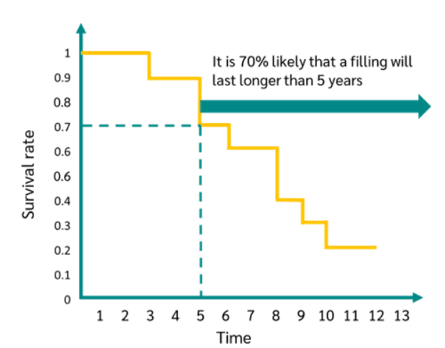

Ilustración 1: Ejemplo curva Supervivencia KM

En su representación, una pendiente más pronunciada indica una mayor tasa de eventos (tasa de abandono) y, por tanto, un peor pronóstico de supervivencia. Una pendiente más plana indica una tasa de eventos más baja y, por tanto, un mejor pronóstico de supervivencia. Las zonas planas que puede tener una curva indican los periodos de supervivencia estables.
Si hay varias curvas que representan a distintos grupos, puedes comparar sus formas y patrones.
- Si las curvas son paralelas: los grupos tienen experiencias de supervivencia similares.
- Si las curvas divergen o se cruzan: se entiende que hay diferencias de supervivencia entre los grupos.
En puntos temporales concretos, puedes estimar la probabilidad de supervivencia situando el punto temporal en el eje horizontal y bajando una línea vertical hasta la curva.

3.1.2 Regresión de Cox

Este método estadístico, también conocido como regresión de riesgos proporcionales de Cox [4], es un método estadístico útil para investigar cómo las variables independientes afectan el tiempo hasta que ocurre un evento específico. Esta regresión nos posibilita determinar los efectos múltiples variables independientes sobre un resultado en el tiempo, tanto para probar hipótesis sobre dichas covariables, como para construir un modelo predictivo.
Este configura la función de riesgos como una combinación de una función de referencia y una función que depende de las variables independientes y sus coeficientes estimados.
VENTAJAS DE COX:
- No requiere suposiciones sobre la distribución de los tiempos, es decir, no exige que los tiempos de supervivencia sigan una distribución específica.
- Es un método flexible, ya que acepta múltiples covariables en el análisis y permite ajustar los efectos de esas covariables en el tiempo.
- Los coeficientes como Hazard ratio, obtenidos en dicha regresión, son fácilmente interpretables como razones de riesgos, lo que permite entender cómo afectan las covariables al evento de interés.
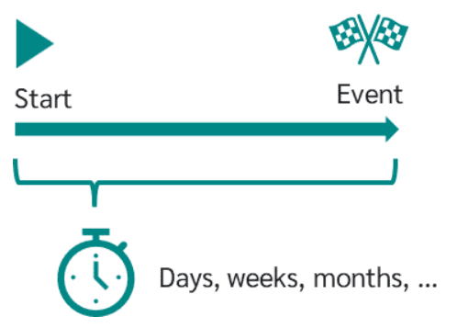
Ilustración 2: Objetivo regresión de Cox

3.1.3 Test de Log-Rank
Esta última herramienta, ha servido como prueba estadística no paramétrica donde comparamos las curvas de supervivencia de dos o más grupos, realizando un profundo análisis de la distribución del tiempo hasta el evento.
Log-Rank [5] incluye todo el período de seguimiento de la sobrevida de grupos.
El test compara, en cada tiempo de evento observado, el número de eventos esperados en cada grupo con el total de eventos observados. El recuento de estas diferencias a lo largo de todos los tiempos de observación genera un estadístico de prueba, que sigue aproximadamente una distribución chi-cuadrado.
El principal objetivo de estas pruebas es averiguar si existen diferencias estadísticamente significativas entre las curvas de supervivencia de diferentes grupos en un estudio.
Esta prueba maneja datos censurados y, por tanto, situaciones en las que no se conoce el tiempo exacto del evento para determinados individuos, porque el estudio finalizó o se perdieron durante su seguimiento.
SUPOSICIONES PLANTEADAS:
- Los eventos ocurren de forma independiente entre individuos
- La censura es de tipo no informativa, por tanto, los individuos tienen la misma probabilidad de experimentar el evento que los que aún siguen en el estudio
- Los riesgos se mantienen proporcionales a lo largo del tiempo.
HIPÓTESIS:
- Hipótesis Nula: establece que no hay diferencia entre las curvas de supervivencia de los grupos comparados, es decir, ambos grupos tienen curvas de distribución idénticas. Por ello, la probabilidad de experimentar el evento en cualquier instante de tiempo es la misma para todas las variables.
- Hipótesis Alternativa: la hipótesis alternativa indica que al menos uno de los grupos tiene una supervivencia distinta, es decir, ambos grupos enfrentados tiene curvas de distribución diferentes.
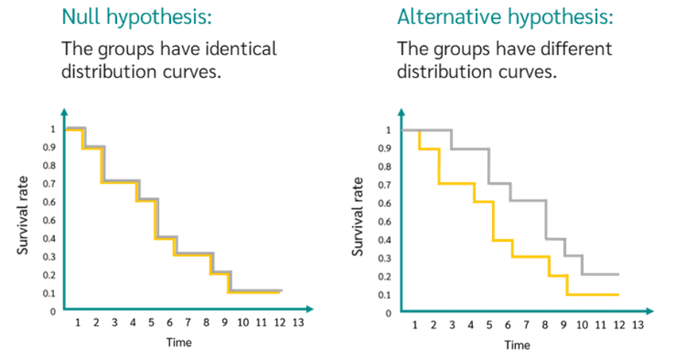
Ilustración 3: Comparativa Hipótesis Log-Rank

Como siempre sucede con una prueba estadística de hipótesis, al final de la prueba de rango logarítmico obtienes un valor p.
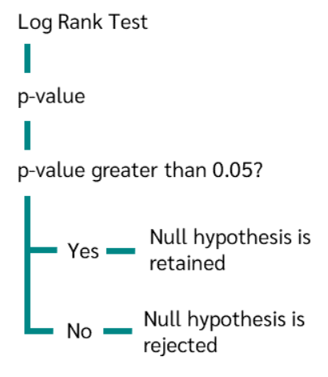
- Si el valor p calculado es superior a 0.05, la hipótesis nula no es rechazada, por tanto, se supone que ambos grupos tienen la misma curva de distribución.

- Si el valor de p es inferior a 0.05, se rechaza la hipótesis nula y se supone que los dos grupos son diferentes.

Ilustración 4: Diagrama de flujo Test de Log Rank

3.1.4 Alternativas a las herramientas empleadas
En paralelo a los métodos empleados, tenemos otras alternativas en cada caso, como el Método Actuarial [27], técnica utilizada en survival analysis, y en otros campos de la estadística, como en actuaría y finanzas, para estimar la probabilidad de ocurrencia de un evento en base al tiempo transcurrido hasta ese evento.
El método actuarial o método de la tabla de vida consiste en agrupar el tiempo de participación de cada sujeto e intervalos predeterminados y, al igual que en el método de Kaplan-Meier, poder averiguar las probabilidades de supervivencia.
Uno de los inconvenientes con los que cuenta son, las estimaciones poco precisas cuando el número de sujetos es pequeño, en cambio, en muestras grandes, ofrece una ventaja fundamental, proporcionando una curva de supervivencia muy clara y una función de riesgo, en comparación al método de Kaplan-Meier.

En cuanto a una alternancia en el método de Cox, podemos encontrar varios métodos, pero centrándonos en el Modelo de Aalen [28] [29], observamos que es una regresión no paramétrica que permite que los riesgos varíen a lo largo del tiempo, proporcionando mayor flexibilidad que el modelo de Cox, ya que no requiere proporcionalidad de riesgos. La mayor ventaja de este método es su uso en casos donde los efectos de las covariables cambien en el tiempo.
Por su parte, los Modelos de Markov [30], modelan la supervivencia como un proceso de transiciones entre estados, donde la probabilidad de pasar a un nuevo estado depende del estado actual. La ventaja del uso de este modelo está en sistemas con múltiples estados posibles o eventos recurrentes, siendo también su mayor diferencia con el modelo de Cox, ya que este se centra en un único evento y en su relación con las covariables.

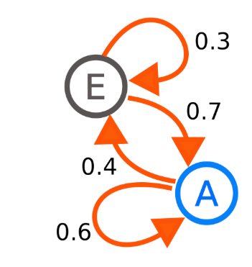

Ilustración 5: Modelo de Markov

Por último y como alternativas para las pruebas de Log-Rank, podemos mencionar las pruebas de Wilcoxon [31], adecuadas para comparar diferentes muestras emparejadas, este método es ventajoso en su uso para una muestra pequeña sin asumir distribuciones normales.

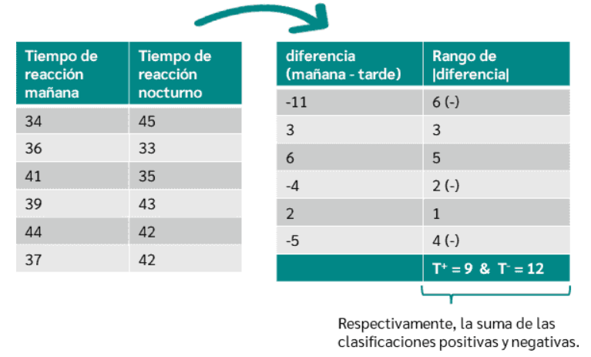

Ilustración 6: Pruebas de Wilcoxon

También cabe mencionar otra prueba sustituible por las de Log-Rank, conocidas como las pruebas U de Mann-Whitney [32], siendo pruebas no paramétricas y contando con un uso ideal en comparaciones de grupos independientes especialmente cuando no se puede asumir normalidad. En estas pruebas solo se debe constar de dos muestras aleatorias independientes con características de escala ordinal, por lo menos.

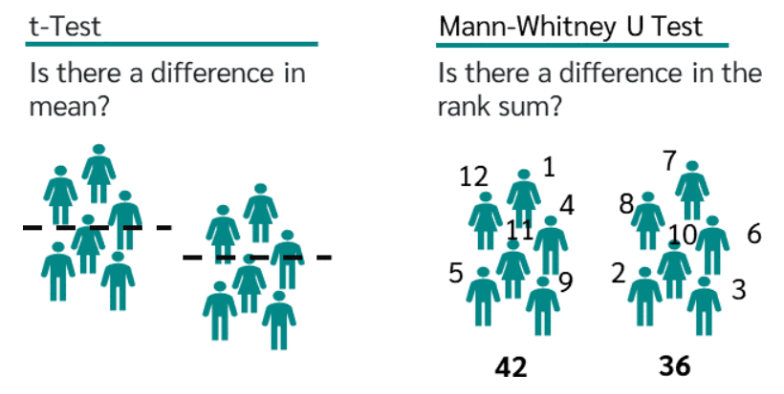

Ilustración 7: Pruebas de Mann-Whitney

SECCIÓN 4: ANÁLISIS DEL PROBLEMA

En esta sección se va a realizar un análisis del sistema en el que se basará el desarrollo de la aplicación web propuesta, incluyendo las funciones del usuario con el sistema. Este análisis se va a llevar a cabo mediante la especificación de los requisitos y la obtención de los casos de uso.

El dilema central abordado, es la necesidad de contar con una herramienta efectiva para analizar este abandono escolar en las Universidades, identificando los factores que influyen y adecuando una visión más profunda sobre este fenómeno. Por ello, se van a definir los requisitos funcionales, para cargar, limpiar y analizar datos educativos relacionados con el abandono; por otro lado, se plantearán de igual manera los requisitos no funcionales que aseguren el rendimiento y la seguridad del sistema.

En la especificación de los casos de uso, se detallarán las interacciones posibles entre usuarios y sistema. Dichos casos de uso definirán las funcionalidades que la aplicación debe ofrecer para alcanzar la visualización de gráficos interactivos basados en los modelos de supervivencia y la regresión de Cox.

Asimismo, se contemplarán las diversas secciones de la aplicación, tales como la visualización de gráficas y estadísticas, junto con la integración de una herramienta de Inteligencia Artificial para proporcionar aclaraciones sobre los resultados hallados.

4.1 Requisitos del sistema
Por un lado, tenemos los requisitos funcionales del sistema, los cuáles definen características que la aplicación debe hacer y, por otro lado, los requisitos no funcionales son los referidos a condiciones o restricciones de manera general que el sistema debe cumplir, garantizando su calidad y utilidad en base a las funcionalidades de los requisitos funcionales.
Ambos tipos, han sido divididos en 5 módulos del sistema, donde cada uno conlleva unas funcionalidades y entre ellos cuentan con cierta dependencia para su realización.
Los módulos planteados son los siguientes con sus respectivos requisitos funcionales y no funcionales:

Módulo de Carga y Limpieza de Datos
En este primer módulo o sección, se detallan los requisitos que el usuario debe abarcar al iniciar en el dashboard. El sistema no diferencia entre tipos de usuarios, por lo que no se requiere registro ni autenticación, cualquier persona con la URL puede entrar y utilizar las funciones.
La aplicación se mantiene de forma pública y abierta

REQUISITOS FUNCIONALES

IDENTIFICADOR | DESCRIPCIÓN
RF1 | El sistema debe permitir al usuario cargar un archivo CSV desde su dispositivo.
RF2 | El sistema debe permitir la limpieza automática de datos.
RF3 | El sistema debe permitir mostrar los datos en una tabla interactiva para que el usuario pueda revisarlos
REQUISITOS NO FUNCIONALES

IDENTIFICADOR | DESCRIPCIÓN
RNF1 | El sistema debe poder cargar dataset grandes por partes sin tiempos de espera prolongados.
RNF2 | El sistema debe garantizar que los archivos no contengan código dañoso.
RNF3 | El sistema debe asegurar que los datos introducidos se manejen con estricta confidencialidad.
Tabla 2: Requisitos Módulo de Carga y Limpieza de datos

Módulo de Análisis de Supervivencia
Este módulo implementa técnicas del análisis del abandono. Incluye la estimación de la curva de Kaplan-Meier, la modelización del efecto de Cox y las pruebas Log-Rank sobre los datos cargados. Se espera un rendimiento adecuado y una flexibilidad ante distintos tipos y formatos de variables.

REQUISITOS FUNCIONALES

IDENTIFICADOR | DESCRIPCIÓN
RF4 | El sistema debe calcular la curva de supervivencia general de Kaplan-Meier para los datos propuestos.
RF5 | El sistema debe realizar un análisis de regresión mediante Cox para observar el impacto de las covariables en el evento (abandono).
RF6 | El sistema debe permitir realizar una prueba de Log-Rank para comparar dos o más covariables
REQUISITOS NO FUNCIONALES

IDENTIFICADOR | DESCRIPCIÓN
RNF4 | El sistema debe ejecutar los análisis en un tiempo razonable.
RNF5 | El sistema ser capaz de adaptarse a los diferentes tipos de datos.
Tabla 3: Requisitos Módulo de Análisis de Supervivencia

Módulo de Visualización de Resultados y Gráficas
Este otro módulo presenta los resultados mediante gráficas interactivas, exponiendo los resultados obtenidos en el módulo anterior. Con estos requisitos se exige la correcta percepción en el navegador.

REQUISITOS FUNCIONALES

IDENTIFICADOR | DESCRIPCIÓN
RF7 | El sistema debe permitir al usuario seleccionar la curva de Kaplan para cada covariable.
RF8 | El sistema debe permitir al usuario la selección de múltiples covariables en los análisis de Cox.
RF9 | El sistema debe generar gráficas interactivas comparativas para cada propiedad, con su respectiva explicación.
RF10 | El sistema debe permitir al usuario seleccionar “ninguna”, limpiando la pantalla y no mostrando ninguna gráfica sobre las covariables.
RF11 | El sistema debe permitir la selección múltiple de covariables en la prueba de Log-Rank
REQUISITOS NO FUNCIONALES

IDENTIFICADOR | DESCRIPCIÓN
RNF6 | El sistema debe mostrar las gráficas con independencia del navegador del que se haga uso.
Tabla 4: Requisitos Módulo de Visualización de Resultados y Gráficas

Módulo de Interfaz de Inteligencia Artificial
En este último módulo, se integran los requisitos orientados al asistente que ha sido integrado en el Dashboard, requiriendo su correcta funcionalidad y transmisión de la información solicitada.

REQUISITOS FUNCIONALES

IDENTIFICADOR | DESCRIPCIÓN
RF12 | El sistema debe ofrecer una funcionalidad de IA a los usuarios.
RF13 | El sistema debe permitir a los usuarios recibir explicaciones mediante la IA sobre los resultados, modelos y gráficos planteados.
RF14 | El asistente de IA debe mostrar las explicaciones requeridas por el usuario en el dashboard.
REQUISITOS NO FUNCIONALES

IDENTIFICADOR | DESCRIPCIÓN
RNF7 | La IA debe ofrecer respuestas correctas y precisas sobre los resultados conseguidos.
Tabla 5: Requisitos Módulo de Interfaz de IA

4.2 Identificación de actores

En esta fase determinaremos los usuarios o entidades que interactúan con el sistema. Dado que este proyecto se utilizará como herramienta educativa, se ha decidido conservar un único actor, que es el que consta de todas las funcionalidades del sistema; esto viene dado también a que esta plataforma ha sido creada de ámbito general, con lo cual no requiere de ningún tipo de credenciales, por ello no diferencia entre un tipo de actor u otro. Este actor usuario, por tanto, engloba la representación del profesorado, personal administrativo, alumnado, o cualquier miembro con interés de hacer uso de estas técnicas en base a los datos propuestos. Todos ellos con las mismas posibilidades, sin diferenciar niveles de privilegio y contando todos con los mismos permisos funcionales.
A pesar de solo tener un actor usuario, el sistema también consta del asistente de la IA, encargado de captar, procesar y responder a cualquier cuestión requerida por el cliente que accede a la aplicación.

ACTOR | BREVE DESCRIPCIÓN
Usuario (Administrador o Estudiante) | Este actor interactuará de forma directa con la interfaz del sistema para cargar los datos, realizar análisis, observar resultados y hacer consultas a la IA.
IA (Sistema de Inteligencia Artificial) | Actúa como un actor que interactúa con el usuario mediante el módulo de Interfaz de Inteligencia Artificial para proporcionar explicaciones, sugerencias y responder consultas.
Tabla 6: Actores del sistema

4.3 Identificación de Casos de Uso

Con los actores ya detallados y los requisitos propuestos, pasamos a la obtención de los casos de uso. Son los encargados de describir las interacciones entre los actores y el sistema desarrollado. Detallan las funciones claves que debe ofrecer el sistema para analizar el abandono mediante las técnicas de supervivencia expuestas. Estos casos de uso plantean las tareas que los usuarios puede llevar a cabo y qué resultados deben esperar, garantizando que el sistema cumpla los requisitos funcionales y no funcionales establecidos.
Los casos de uso propuestos son:

IDENTIFICADOR | NOMBRE DEL CASO DE USO | BREVE DESCRIPCIÓN
CU-01 | CargarArchivoCSV | Permite al usuario cargar el dataset desde su dispositivo al sistema.
CU-02 | LimpiezaAutomáticaDatos | Permite la limpieza de forma automática de los datos cargados, eliminando valores nulos y datos inconsistentes.
CU-03 | VisualizarDatos | Muestra los datos cargados en una tabla interactiva para que el usuario pueda revisarlos y hacer modificaciones.
CU-04 | CalcularCurvaSupervivencia | Calcula la curva de supervivencia de Kaplan-Meier para los datos seleccionados, analizando el tiempo hasta el abandono
CU-05 | RealizarAnálisisCox | Realiza un análisis de regresión de Cox para observar el impacto de las covariables en el evento
CU-06 | RealizarPruebasLogRank | Realiza una prueba de Log-Rank para comparar dos o más covariables y ver si existe una diferencia significativa
CU-07 | FiltarPorCovariable | Permite al usuario filtrar por covariable para obtener resultados específicos
CU-08 | GenerarGraficasInteractivas | Genera gráficas basadas en los resultados obtenidos del proceso de análisis, en función a la covariable requerida por el usuario
CU-09 | ConsultarIA | Permite al usuario solicitar explicaciones a la inteligencia artificial sobre los resultados, modelos y gráficos
CU-10 | MostrarExplicaciones | El asistente de la IA muestra por pantalla las explicaciones generadas sobre los resultados obtenidos y cómo interpretarlos
Tabla 7: Casos de Uso del Sistema

4.4 Diagrama de Casos de Uso
En este apartado abordamos la creación de un diagrama para representar de manera gráfica los casos de uso, relacionando a cada uno de los actores con las acciones que, mediante el sistema, pueden ejecutar.

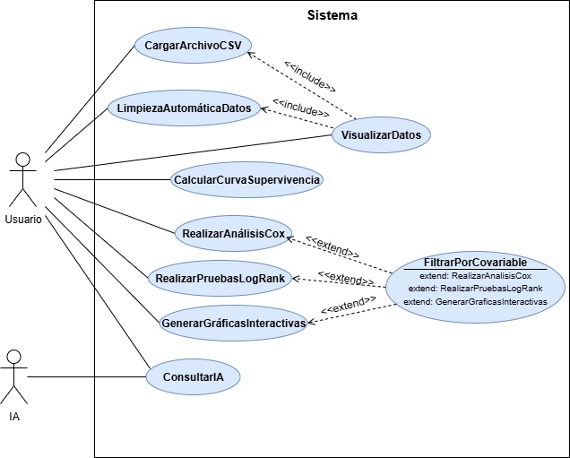
Ilustración 8: Diagrama Casos de Uso

En base al diagrama expuesto en la imagen, observamos que hay un actor principal con la mayoría de las funcionalidades del sistema y, un segundo, que aporta interacción al usuario principal para tratar consultas con la Inteligencia Artificial.
En cuanto a los casos de uso principales planteados y que parten de las acciones que puede llevar a cabo el usuario, tenemos:
- CargarArchivoCSV
- LimpiezaAutomáticaDatos
- CalcularCurvaSupervivencia
- RealizarAnañisisCox
- RealizarPruebasLogRank
- GenerarGraficasInteractivas
- ConsultarIA
Por otro lado, tenemos los casos de uso relacionados, en los cuáles se diferencian dos tipos, los que dependen de otros para su realización (<<include>>), y los que ofrecen acciones extras al usuario, pero son independientes a ellos (<<extend>>):
- VisualizarDatos, actúa de forma dependientes a los casos de uso LimpiezaAutomáticaDatos y CargarArchivoCSV.
- FiltrarPorCovariable: este caso de uso extiende a RealizarAnalisisCox, RealizarPruebasLogRank y GenerarGraficasInteractivas, lo que indica que, para estos análisis y visualizaciones, el usuario podría aplicar filtros en base a las covariables del dataset.
En cuanto al proceso de comunicación con la IA, el proceso de mostrar las explicaciones se ha integrado en ConsultarIA, lo que implica que, al pulsar “Explicar”, el usuario está solicitando directamente al sistema que genere y muestre las explicaciones correspondientes sobre los resultados obtenidos. En este caso el actor IA interviene generando automáticamente las respuestas, basadas en los datos y análisis previamente realizados
A modo de resumen, el usuario tiene la capacidad de cargar y limpiar datos, realizar análisis, generar gráficos y consultar a la IA. Mientras que la IA interactúa ofreciendo explicaciones sobre los resultados extraídos.

4.5 Especificación de Casos de Uso

Una vez planteados los casos de uso (obtenidos de los requisitos requeridos por los actores que irrumpen en el sistema), los actores del sistema y el diagrama que actúa de interfaz entre, procedemos a la especificación de cada uno de ellos.
En dicha especificación se abarcarán los actores que realizan esa acción, el conjunto de tareas de manera ordenada que sigue el caso de uso, y las acciones de las que depende o hereda; también incluirá casos de uso a los que conlleva ese mismo, es decir, acciones que presenta para que un usuario también cuente con la capacidad de llevar a cabo.
Esta especificación seguirá una estructura estándar que se utiliza para la descripción de manera detallada de cómo los actores interactúan con el sistema para cumplir con los requisitos.
La plantilla base que van a seguir es:

Nombre | El nombre del caso de uso
Identificador | Un identificador único para cada caso de uso (CU-01, CU-02…)
Descripción breve | Una descripción general y concisa del objetivo del caso de uso
Actores Primarios | Actores que actúan de forma directa con el caso de uso
Actores Secundarios | Actores que actúan de forma indirecta en el caso de uso
Precondiciones | Las condiciones que deben cumplirse antes de ejecutar el caso de uso
Flujo principal | La secuencia de pasos que describe cómo se ejecuta el caso de uso en su escenario ideal
Postcondiciones | El estado del sistema una vez ejecutado el caso de uso
Flujos Alternativos | Los escenarios alternativos /excepciones, que describen lo que ocurre si se encuentra un error o una condición diferente a la esperada
Tabla 8: Plantilla base para la especificación de los casos de uso

Ahora pasaremos al proceso de especificación para cada Caso de Uso, teniendo en cuenta toda la información ya planteada y, sabiendo que, cada caso de uso abarca una función clave del sistema.
El propósito de esta sección es detallar los flujos de trabajo para cada uno, con el objetivo de asegurar que el sistema cumpla con los requisitos funcionales y no funcionales establecidos. Esto ofrecerá una base para el correcto desarrollo e implementación del sistema:

4.5.1 CU-01: CargarArchivoCSV

Id: CU-01 | Nombre: CargarArchivoCSV
Descripción breve:
Este caso de uso describe el proceso por el cual el usuario cargar el dataset desde su dispositivo al sistema para poder analizar y procesar los datos.
Actores Primarios: Usuario
Actores Secundarios: Sistema
Precondiciones:
- El usuario debe haber arrancado la aplicación.
- El usuario debe disponer de un archivo CSV válido en su dispositivo y compatible con las características del sistema.
Flujo principal:
- El caso de uso comienza cuando el usuario selecciona la opción “Cargar CSV” en la página Home.
- El sistema permite al usuario seleccionar el dataset.
- El sistema valida si el CSV es válido.
- EL sistema muestra un mensaje de que el dataset se ha cargado correctamente.
- El sistema muestra por pantalla el dataset en forma de tabla.
Postcondiciones:
- El archivo queda a la espera de ser limpiado para posteriores análisis y estudios en otras secciones.
Flujos alternativos:
FA1 (Punto 4): Error al validar el CSV seleccionado:
  - El sistema muestra un mensaje de “Error al cargar el dataset seleccionado”
Tabla 9: Especificación CU-01

4.5.2 CU-02: LimpiezaAutomáticaDatos

Id: CU-02 | Nombre: LimpiezaAutomáticaDatos
Descripción breve:
Este caso de uso describe el proceso de limpieza automática de los datos cargados. El sistema identifica los datos nulos o inválidos y los elimina, limpia los nombres de las columnas del dataset, categoriza los tipos de cada columna a tipos aceptables, ordena los elementos del dataset, suprimiendo los repetidos y transforma las variables cualitativas a variables binarias para poderlas procesar posteriormente.
Actores Primarios: Usuario
Actores Secundarios: Sistema de Preprocesamiento de Datos
Precondiciones:
- Los datos deben haber sido cargados correctamente en el sistema y estar listos para su limpieza.
Flujo principal:
            - El caso de uso comienza cuando el usuario selecciona la opción “Limpiar dataset”.
            - El sistema hace una llamada al sistema de preprocesamiento.
            - El sistema de preprocesamiento elimina elementos duplicados.
            - El sistema formaliza los nombres de las columnas del dataset.
            - El sistema transforma la columna evento en valores binarios.
            - El sistema elimina columnas de información innecesaria.
            - El sistema filtra para cada alumno del dataset la fila con actividad más reciente.
            - El sistema convierte las columnas de actividad en flotantes y las binarias de valores enteros.
            - El sistema guarda la columna de la semana 0, para los estudiantes que no ha habido ninguna actividad.
            - El sistema elimina las columnas de actividad.
            - El sistema unifica las columnas binarias, con solo 2 posibles valores (sexo, discapacidad, etc).
            - El sistema valida que se han llevado a cabo todos los pasos de forma correcta y almacena el nuevo dataset.
Postcondiciones:
- Los datos quedan limpios y el dataset visible por pantalla.
- El sistema muestra nuevas opciones del sistema para que el usuario procese, analice, estudie y obtenga resultados mediante el conjunto de datos limpio.
Flujos alternativos:
FA1 (Punto 12): Error al supervisar los pasos de la limpieza:
      - El sistema no es capaz de realizar todos los pasos del preprocesamiento y preparación del conjunto de datos, y almacena un dataset con una limpieza incorrecta.

Tabla 10: Especificación CU-02

4.5.3 CU-03: VisualizarDatos

Id: CU-03 | Nombre: VisualizarDatos
Descripción breve:
Este caso de uso permite al usuario visualizar los datos cargados y limpiados en una tabla interactiva para revisar la información y realizar posibles modificaciones.
Actores Primarios: Sistema
Actores Secundarios: Usuario
Precondiciones:
- Los datos deben haber sido cargados (para visualizar el dataset bruto por pantalla) y limpiados correctamente (para poder observar los datos limpios y preprocesados en el dashboard en forma de tabla).
Flujo principal:
            - El caso de uso comienza cuando el termina de cargar/limpiar los datos seleccionados.
            - El sistema muestra los datos de manera interactiva en forma de tabla
            - El usuario revisa los datos y compara con su dataset bruto que tiene en su sistema.
Postcondiciones:
- Los datos se muestran correctamente inmersos en una tabla en el dashboard, permitiendo al usuario su revisión y posible uso.
Flujos alternativos:
FA1 (Punto 12): Error al mostrar los datos en el dashboard:
      - El sistema no es capaz de mostrar el conjunto por algún posible fallo en el proceso de llamada a la API que carga dichos datos.
      - El sistema muestra un dataset inválido.
Tabla 11: Especificación CU-03

4.5.4 CU-04: CalcularCurvaSupervivencia

Id: CU-04 | Nombre: CalcularCurvaSupervivencia
Descripción breve:
Este caso de uso describe el proceso por el cual se genera la curva de supervivencia de Kaplan-Meier para los datos seleccionados, con el objetivo de modelar el tiempo hasta que se produce el evento estudiado.
Actores Primarios: Sistema
Actores Secundarios: Usuario
Precondiciones:
- Los datos deben estar cargados y preprocesados.
- El usuario debe haber entrado en la sección del dashboard de “Kaplan-Meier”.
Flujo principal:
            - El caso de uso comienza cuando el usuario selecciona la sección “Kaplan-Meier”.
            - El sistema hace una llamada a la función encargada de este modelo.
            - El sistema carga la curva construida mediante su respectiva función.
            - El sistema muestra automáticamente por pantalla la curva general de Kaplan-Meier para el evento del abandono en función al tiempo.
Postcondiciones:
- La curva de supervivencia se genera correctamente y se encuentra en la pantalla para sacar posibles resultados, estudios y conclusiones.
Flujos alternativos:
FA1 (Punto 2): Error al generar la curva:
      - El sistema no es capaz de crear la curva debido a la falta de datos.
      - El sistema manda un aviso de imposibilidad de construir la curva.
Tabla 12: Especificación CU-04

4.5.5 CU-05: RealizarAnalisisCox

Id: CU-05 | Nombre: RealizarAnálisisCox
Descripción breve:
Este caso de uso describe el proceso por el cual el sistema realiza un análisis de mediante el modelo de Cox para observar el impacto de las covariables en el evento en el que se centra el sistema en función al tiempo,
Actores Primarios: Sistema
Actores Secundarios: Usuario
Precondiciones:
- Los datos deben estar cargados y preprocesados.
- El usuario debe haber entrado en la sección del dashboard de ”Cox Regression”.
Flujo principal:
            - El caso de uso comienza cuando el usuario accede la sección “Cox Regression”.
            - El sistema muestra las diferentes covariables del dataset en una línea de multiselección.
            - El usuario selecciona la/las covariables de las que requiera ver los resultados en base a este tipo de modelo.
            - El sistema hace una llamada a la función encargada de este modelo.
            - El sistema carga los resultados generados para la covariable elegida por pantalla.
            - El sistema muestra en forma de tabla los resultados.
Postcondiciones:
- El análisis de regresión de Cox queda completado y los resultados visibles en una tabla generada para cada variable seleccionada por el usuario.
Flujos alternativos:
No dispone
Tabla 13: Especificación CU-05

4.5.6 CU-06: RealizarPruebasLogRank

Id: CU-06 | Nombre: RealizarPruebasLogRank
Descripción breve:
Este caso de uso describe el proceso por el cual el sistema genera, en función a las variables requeridas, unas pruebas mediante el método Log Rank, y devuelve hipótesis en base a los resultados obtenidos.
Actores Primarios: Usuario
Actores Secundarios: Sistema
Precondiciones:
Flujo principal:
            - El caso de uso comienza cuando el usuario accede la sección “Log-Rank test”.
            - El sistema muestra las diferentes covariables del dataset en una línea de multiselección.
            - El usuario selecciona la/las covariables de las que requiera ver los resultados en base a este tipo de modelo.
            - El sistema hace una llamada a la función encargada de este modelo.
            - El sistema carga los resultados generados para la covariable elegida por pantalla.
            - El sistema muestra en forma de tabla los resultados.
Postcondiciones:
- El sistema genera conclusiones y decisiones sobre la información originada mediante el método de Log Rank y sus respectivas pruebas.
Flujos alternativos:
No dispone
Tabla 14: Especificación CU-06

4.5.7 CU-07: FiltrarPorCovariable

Id: CU-07 | Nombre: FiltarPorCovariable
Descripción breve:
Este caso de uso describe el proceso por el cual el usuario cuenta con la posibilidad de filtrar los datos según la covariable que seleccione, para generar la regresión de Cox, los test de Log-Rank, la curva de supervivencia de Kaplan-Meier o la simple gráfica comparativa de esa variable frente a los posibles valores que recibe.
Actores Primarios: Usuario
Actores Secundarios: Sistema
Precondiciones:
- Los datos deben haber sido cargados y preprocesados.
- El usuario debe estar en algunas de las secciones del sistema (Kaplan-Meier, Regresión de Cox, Log-Rank test).
Flujo principal:
            - El caso de uso comienza cuando el usuario accede a una de las secciones del sistema de las siguientes: Kaplan-Meier, Regresión de Cox, Log-Rank test; en el análisis de supervivencia o en la sección análisis de las covariables.
            - Sección de análisis de supervivencia:
2A) El usuario despliega la barra de opciones y elige la covariable que desee.
2B) El usuario visualiza las opciones mostradas en pantalla y pulsa el botón de radio de la variable deseada.
            - El sistema hace una llamada al backend.
            - El sistema aplica el filtro sobre los datos.
            - El sistema muestra los datos según el filtro indicado.
Postcondiciones:
- Los datos se han filtrado y se muestra en pantalla la información resultante, en forma de tabla, gráfica, datos numéricos o conclusiones sobre cierta hipótesis planteada.
Flujos alternativos:
FA1 (Punto 2A): El usuario selecciona la opción “ninguna”:
      - El sistema limpia la pantalla del dashboard y no muestra nada.
FA2 (Punto 2B): El usuario no pulsa ningún botón:
            - El sistema muestra la gráfica propuesta por defecto de la variable evento.
Tabla 15: Especificación CU-07

4.5.8 CU-08: GenerarGraficasInteractivas

Id: CU-08 | Nombre: GenerarGraficasInteractivas
Descripción breve:
Este caso de uso describe el proceso por el cual el usuario solicita al usuario la construcción de gráficas basadas en los resultados originados del dataset preprocesado.
Actores Primarios: Usuario
Actores Secundarios: Sistema
Precondiciones:
- El dataset tiene que haberse cargado y limpiado de forma válida.
- El usuario debe acceder a la sección de análisis de las covariables.
- EL usuario debe pulsar un botón entre las diversas opciones planteadas respectivas a cada variable.
Flujo principal:
            - El caso de uso comienza cuando el usuario accede a la sección del análisis de las covariables.
            - El sistema procesa la selección hecha por el usuario.
            - El sistema manda esa información al backend mediante una llamada.
            - El sistema devuelve la gráfica respectiva a la covariable seleccionada.
Postcondiciones:
- Se muestra por pantalla la gráfica de forma interactiva.
Flujos alternativos:
No dispone

Tabla 16: Especificación CU-08

4.5.9 CU-09: ConsultarIA

Id: CU-09 | Nombre: ConsultarIA
Descripción breve:
Este caso de uso describe el proceso por el cual el usuario selecciona la opción de consulta al Asistente de Ollama (Llama3) sobre información del dashboard, variables desconocidas, resultados no comprendidos, etc.
Actores Primarios: Usuario
Actores Secundarios: Asistente de la IA
Precondiciones:
- El usuario debe haber accedido a algunas de las secciones del análisis de supervivencia, en las cuáles está implementada la consulta a la IA.
Flujo principal:
            - El caso de uso comienza cuando el usuario selecciona el botón de “Explicar” ubicado en la interfaz.
            - El sistema envía los datos al prompt de la IA para obtener respuestas sobre consultas predefinidas en base a los resultados obtenidos.
            - El modelo Llama3, genera la respuesta sobre los datos recibidos del prompt.
            - El sistema procesa la información y la manda al asistente de ollama integrado en el dashboard.
            - La respuesta generada se muestra al usuario en la interfaz, explicando de manera y concisa los resultados o los modelos utilizados.
Postcondiciones:
- La información permanece en la pantalla del dashboard hasta nueva actualización.
- El usuario queda a la espera de visualizar la información o realizar otras interacciones.
Flujos alternativos:
No dispone
Tabla 17: Especificación CU-09

4.6 Matriz de Trazabilidad
En este apartado, se llevará a cabo el desarrollo de la tabla correspondiente a la matriz de trazabilidad, que verifica la relación entre los requisitos y los casos de uso correspondientes, asegurando que cada requisito es haya implementado correctamente en el sistema. Se puede observar que los requisitos están representados como las filas de la tabla y los casos de uso como las columnas.

 | CU1 | CU2 | CU3 | CU4 | CU5 | CU6 | CU7 | CU8 | CU9
RF1 | X
RF2 |  | X
RF3 |  |  | X
RF4 |  |  |  | X
RF5 |  |  |  |  | X |  | X
RF6 |  |  |  |  |  | X | X
RF7 |  |  |  | X |  |  | X
RF8 |  |  |  |  | X |  | X
RF9 |  |  |  |  |  |  | X | X
RF10 |  |  |  |  |  |  | X
RF11 |  |  |  |  |  | X | X
RF12 |  |  |  |  |  |  |  |  | X
RF13 |  |  |  |  |  |  |  |  | X
RF14 |  |  |  |  |  |  |  |  | X
Tabla 18: Matriz de Trazabilidad

Tras su construcción y evaluación, se ha verificado que todos los requisitos del sistema están cubiertos por al menos un caso de uso y viceversa, lo que garantiza que ninguna funcionalidad necesaria quede fuera del sistema y que cada caso de uso responde a los requisitos.

SECCIÓN 5: DISEÑO

5.1 Arquitectura del Sistema
La arquitectura del sistema se ha diseñado con el objetivo de ofrecer una solución web de forma robusta, modular, fiable y escalable, que sea capaz de estudiar el nivel de abandono que hay en base a unos datos y en un ámbito específico.
Esta arquitectura adopta un enfoque modular y orientado a servicios, de manera que divide las responsabilidades entre varios componentes independientes, pero a la vez interconectados que detallaremos en los siguientes apartados.
La arquitectura del sistema consta de los siguientes componentes:

- Interfaz de Usuario (UI): Desarrollada con Dash y responsable de la interacción con el usuario. La UI es organizada de forma que el usuario pueda cargar un dataset, visualizar gráficos interactivos y aplicar modelos analíticos sin necesidad de intervención directa en el backend.
- Backend (Procesamiento de datos y Análisis)
  - Preprocesamiento de datos: llevado a cabo previamente a realizar la ejecución del dashboard, limpiando y formateando el dataset.
  - Modelos de Análisis (Kaplan-Meier, Cox, Log-Rank): el análisis de supervivencia y otros modelos estadísticos se implementan haciendo uso de algunas de las librerías planteadas en mi archivo requirements.txt, como lifelines, y posteriormente poderse mostrar de forma gráfica mediante otras como Plotly y Matplotlib.
  - Consultas de IA (Chatbot): donde el sistema responde a consultas del cliente mediante la integración con la interfaz Ollama, utilizando el modelo (Llama3).
En la siguiente imagen se muestra el diagrama de clases, que describe la estructura y las relaciones entre los componentes principales de la aplicación interactiva.
La clase Dataset, es responsable de manejar los datos que le usuario carga en la plataforma. Contiene los métodos para su carga y su limpieza.
La clase UI (UserInterface) interactúa directamente con la clase Dataset, para la obtención de sus datos y su posterior análisis. Esta clase se considera también como punto de interacción entre el usuario y el sistema. Proporciona acceso a IA, para generar explicaciones sobre los resultados obtenidos en los análisis. Por último, la clase IA, aporta explicaciones automáticas sobre los resultados de los análisis de supervivencia.

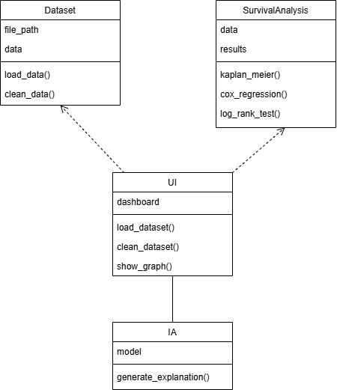
Ilustración 9: Diagrama de Clases de la estructura del sistema

5.1.1 Diagrama de Arquitectura
En base a una estructura inicial sobre el planteamiento de la aplicación y el cómo se van a tratar los datos desde que el usuario los introduce en el sistema, hasta que son mostrados por pantalla para su visualización en forma de tabla, grafos, datos numéricos, etc. Podemos elaborar el siguiente diagrama de arquitectura:

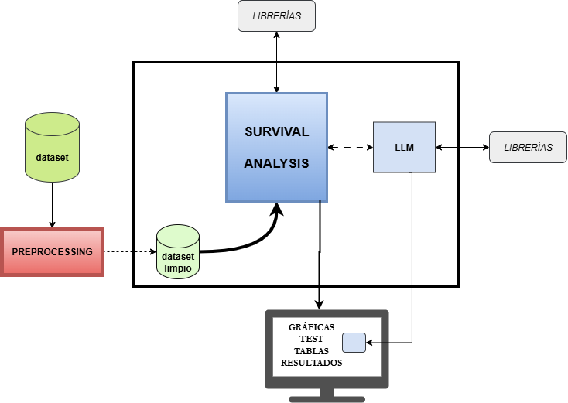
Ilustración 10: Diagrama de Arquitectura

5.1.2 Descripción del Flujo de Datos
Según el diagrama estructurado para analizar cómo se van a procesar los datos desde que entra, hasta cuando salen y de la forma en que lo hacen, podemos interpretar transcurso de la siguiente manera.

            - Cargar el dataset: proceso de entrada de los datos, donde el sistema carga el dataset bruto, el usuario sube el CSV mediante la interfaz del usuario. En él se encuentran los datos crudos que serán procesados y analizados posteriormente.

            - Preprocessing: fase en la que el sistema ordena la limpieza de los datos garantizando que pasen a estar en el formato requerido, eliminando valores nulos, normalizando variables, y categorizando columnas en formatos adecuados.
En esta etapa obtenemos como resultado el dataset limpio.

            - Survival Analysis: los datos al Survival Analysis, [6] siendo este el núcleo del sistema, donde se ejecutarán los modelos del análisis de supervivencia que serán explicados posteriormente, como Kaplan-Meier, Regresión de Cox y Test de Log-Rank.
Estos modelos requieren datos como el tiempo hasta el evento de interés, y covariables que influyan en su exploración.

            - Interacción con LLM: mediante el componente LLM (Large Language Model) el usuario permite estar interconectado con dicho análisis de supervivencia. A través de este componente, el cliente puede solicitar explicaciones sobre las conclusiones obtenidas.
Este flujo es esencial para permitir la interacción y obtención de diversas perspectivas.

            - Este componente unido al conjunto del dahsboard desarrollado mediante la herramienta Survival Analysis dan lugar a la ejecución de los modelos y la adquisición de las gráficas interactivas, las tablas de resultados y los test estadísticos. Todo esto se muestra al usuario mediante la interfaz del dashboard, haciendo uso de bibliotecas como Plotly, Dash Table, ...
En esta última sección termina el proceso del flujo de datos, asegurando que los datos se procesen y analicen de manera eficiente, resultando una visualización clara y una interacción fácil para el usuario.

Tener en cuenta que, en todas las etapas, se emplean librerías que ayudan a gestionar los procesos y completarlos de forma eficiente y automatizada. Pero en particular, en la faceta de interacción con la IA se llama a un modelo ajeno a la plataforma mediante la interfaz de Ollama [33], [34] y su librería correspondiente. Esto también ocurre en el proceso de depuración de los datos, donde se llama al sistema de preprocesamiento que se encuentra externo al sistema.
Todo ello mejorando la experiencia del usuario recibiendo datos y resultados en formatos correctos, limpios y cumplimentando los requisitos planteados.

5.2 Interfaz de Usuario (UI)

5.2.1 Diseño de la Interfaz
La interfaz del sistema ha sido diseñada con un enfoque claro, intuitivo, consistente y accesible, priorizando la facilidad de navegación y la correcta comprensión de los resultados generados y planteados. Dicha interfaz ha sido organizada en módulos de navegación (Inicio, Ver Dataset, Análisis de Covariables y Análisis de Supervivencia) accesibles mediante la pantalla Home cuando el usuario carga una barra superior fija.
En cuanto a los componentes principales del diseño:

            - Estructura y distribución general:
- Navbar, barra de navegación superior fija con enlaces a las páginas principales: Inicio, Ver dataset, Análisis de Covariables y Análisis de Supervivencia.
Esta barra se mantiene de manera oculta hasta que el dataset se limpia, para evitar distracciones durante el proceso inicial de carga de datos.
- Sección de INICIO (1º fase):
  - Banner superior: en el que visualizamos una imagen de bienvenida que es visible de forma inicial, pero desaparece cuando los datos han sido cargados.
  - Subida de Datos : encontramos un botón en el sistema que permite cargar un archivo CSV desde el dispositivo “Sube tu CSV”, y mostrar sus datos de manera interactiva en una tabla.
- Sección de INICIO (2º fase):
  - Limpieza de Datos: únicamente cuando el dataset se haya cargado correctamente y se muestre por pantalla junto con el mensaje de confirmación, encontramos un botón para limpiar/prepara/preprocesar el dataset “Preprocesa CSV”. Al clicar sobre él, los datos se limpian y de nuevo aparece la tabla interactiva, pero con los elementos preprocesados.

      - Página de Análisis de Supervivencia
- Análisis de Supervivencia: páginas centradas en el método de Kaplan-Meier, Regresión de Cox y Pruebas de Log-Rank.
En cada una de las secciones, se exponen gráficas interactivas, para mostrar los resultados de los análisis de supervivencia; filtros, con los cuales el usuario puede seleccionar covariables específicas, para ver su respectiva información; y tablas interactivas, con resultados numéricos.
- Interacción con la IA, integrando un botón activo para el usuario, mediante el cual, el usuario, podrá solicitar explicaciones respectivas a la información mostrada por pantalla, en cada una de las secciones.

5.2.2 Prototipos
En dicha sección vamos a exhibir visualmente la aplicación desde el lado del usuario desde que accede hasta la realización de cualquier actividad en el sistema. Los prototipos ilustrados son los que muestran cómo se ve y comporta la interfaz en diferentes estados.

PANTALLAS

HOME
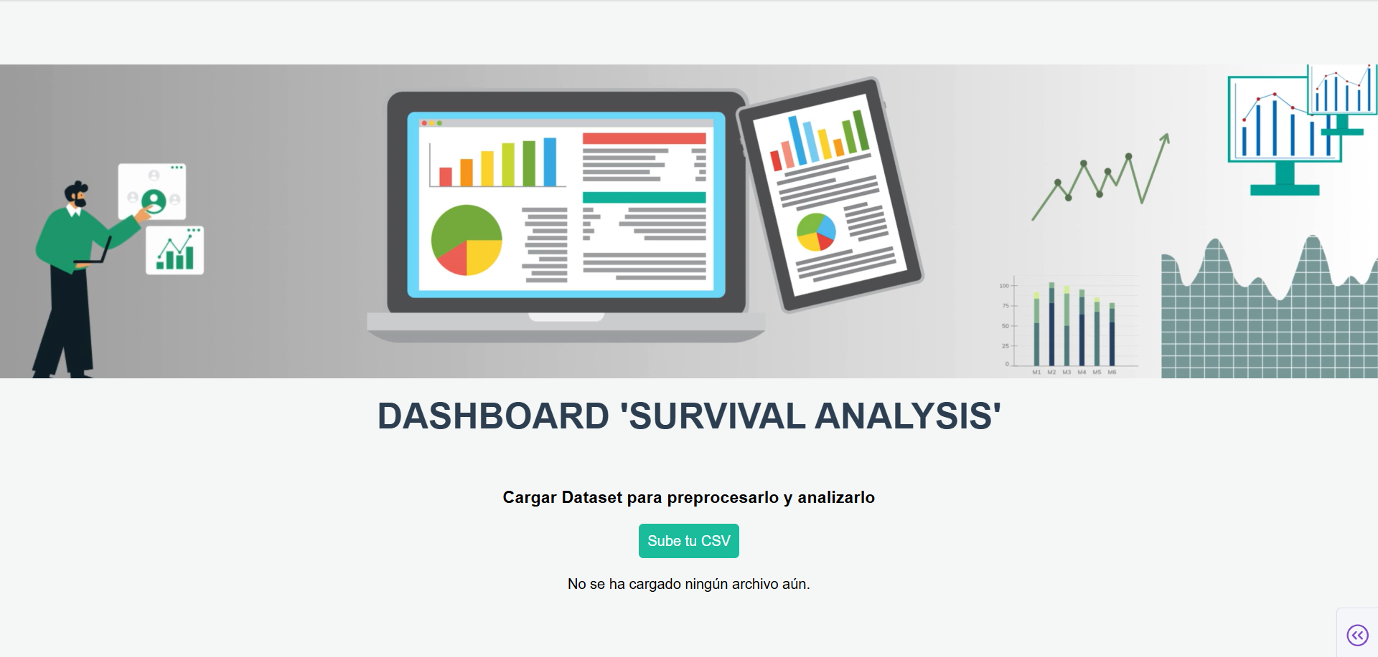
Ilustración 11: Pantalla Inicio Dashboard

Pantalla inicial donde encontramos los elementos planteados y detallados anteriormente:
- Banner de bienvenida
- Botón para la carga del dataset
- Mensaje de error por defecto, hasta que el usuario cargue un dataset de forma correcta y este aparezca por pantalla.

DATASET CARGADO
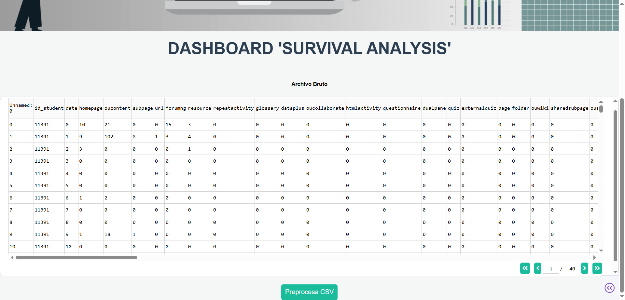
Ilustración 12: Pantalla dataset bruto cargado

En el momento que el conjunto de datos se ha cargado y mostrado en el dashboard, el usuario dispondrá de un el botón proporcionado seguidamente del dataset bruto, Preprocesar CSV, para preparar el dataset y limpiarlo. El sistema cuenta con la funcionalidad clave para procesar y depurar los datos del conjunto bruto, y posteriormente poderlos utilizar en el análisis de supervivencia.
Gracias a este flujo inicial de interacción de la interfaz con el sistema de preprocesamiento, el sistema carga en una tabla interactiva el CSV refinado y el usuario ya accede a la parte interna de la aplicación, pudiendo realizar las operaciones clave del análisis.

DATASET LIMPIO
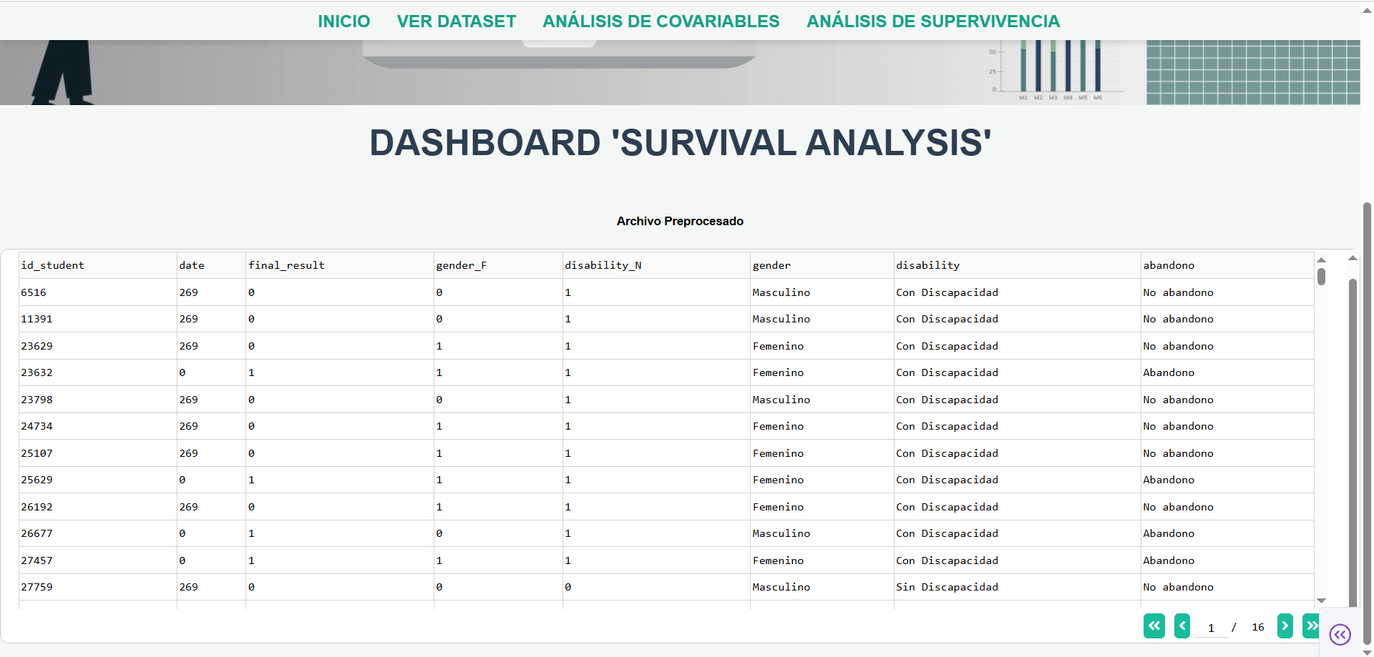
Ilustración 13: Pantalla dataset limpio cargado
En esta fase, se observa que, aparte de visualizarse el dataset limpio, aparecen ya las opciones internas de la plataforma en la barra superior que se muestra por pantalla. Con lo que el usuario ya puede realizar el proceso de análisis.

VER DATASET
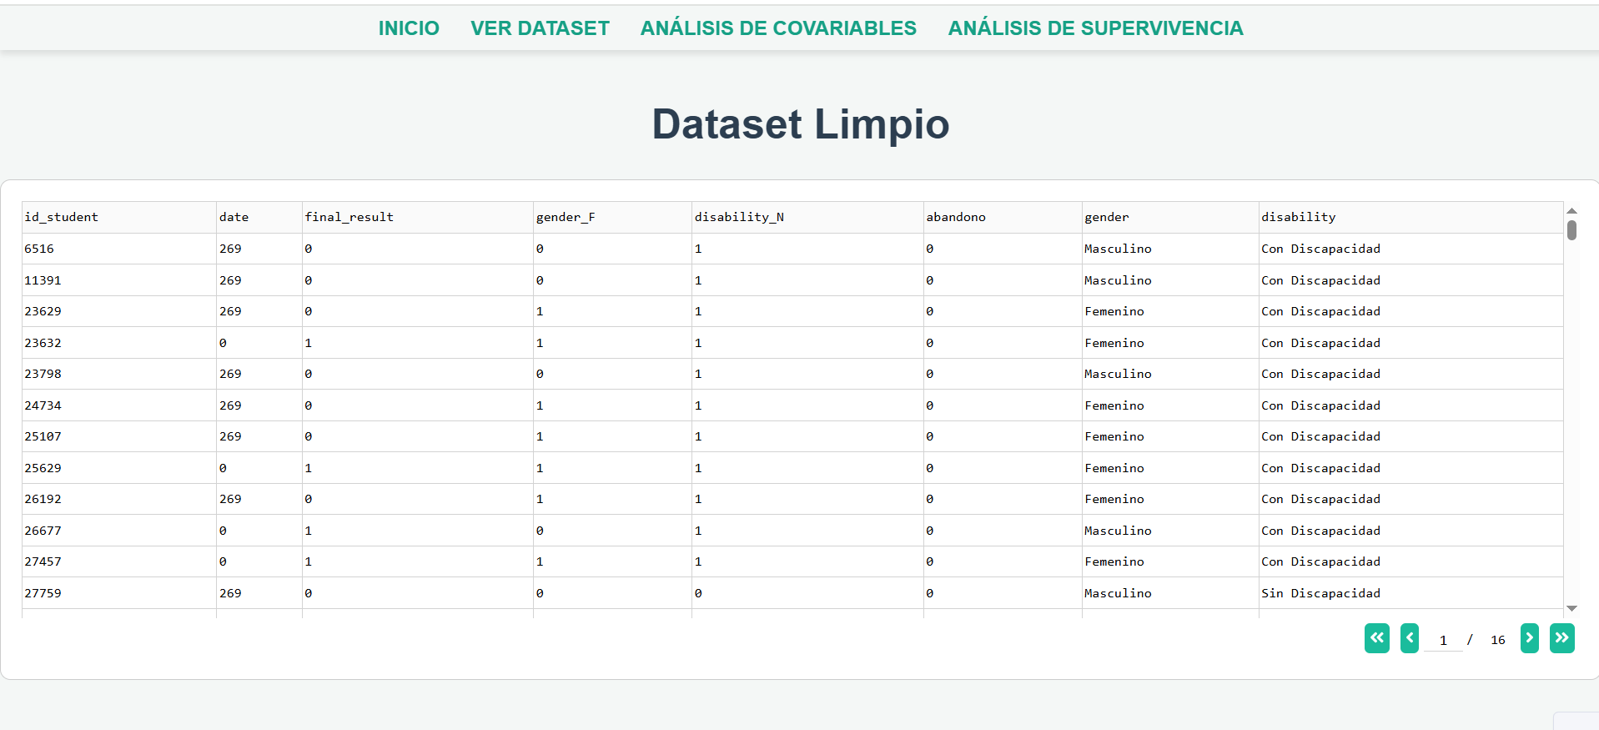
Ilustración 14:Sección Ver dataset

La funcionalidad de esta sección es únicamente la de ofrecer al usuario la opción de ver el dataset en cualquier momento del proceso interno de la plataforma. El dataset es el ya planteado una vez que se preprocesa, como se ha ha visto anteriormente, pero en este caso el usuario puede acceder a esta página para cualquier consulta y proseguir con el proceso tal como se encontraba antes.

ANÁLISIS DE COVARIABLES
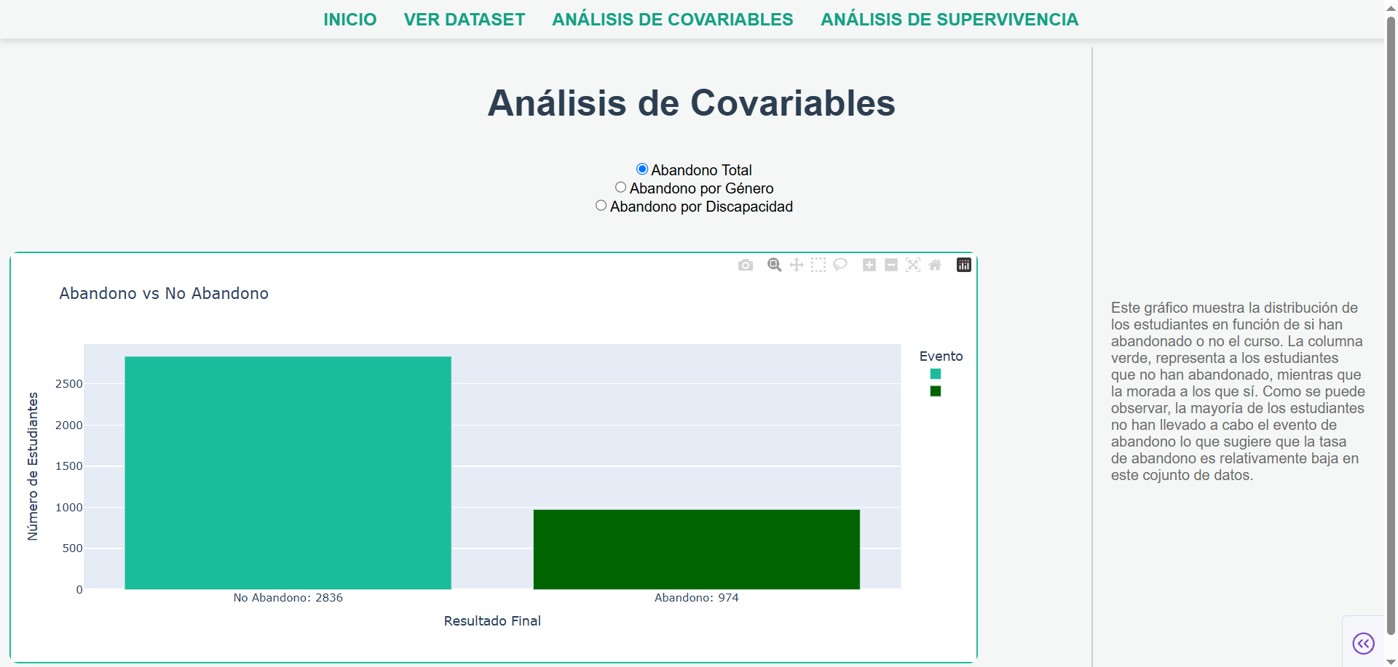
Ilustración 15: Sección Análisis de Covariables

ANÁLISIS DE SUPERVIVENCIA
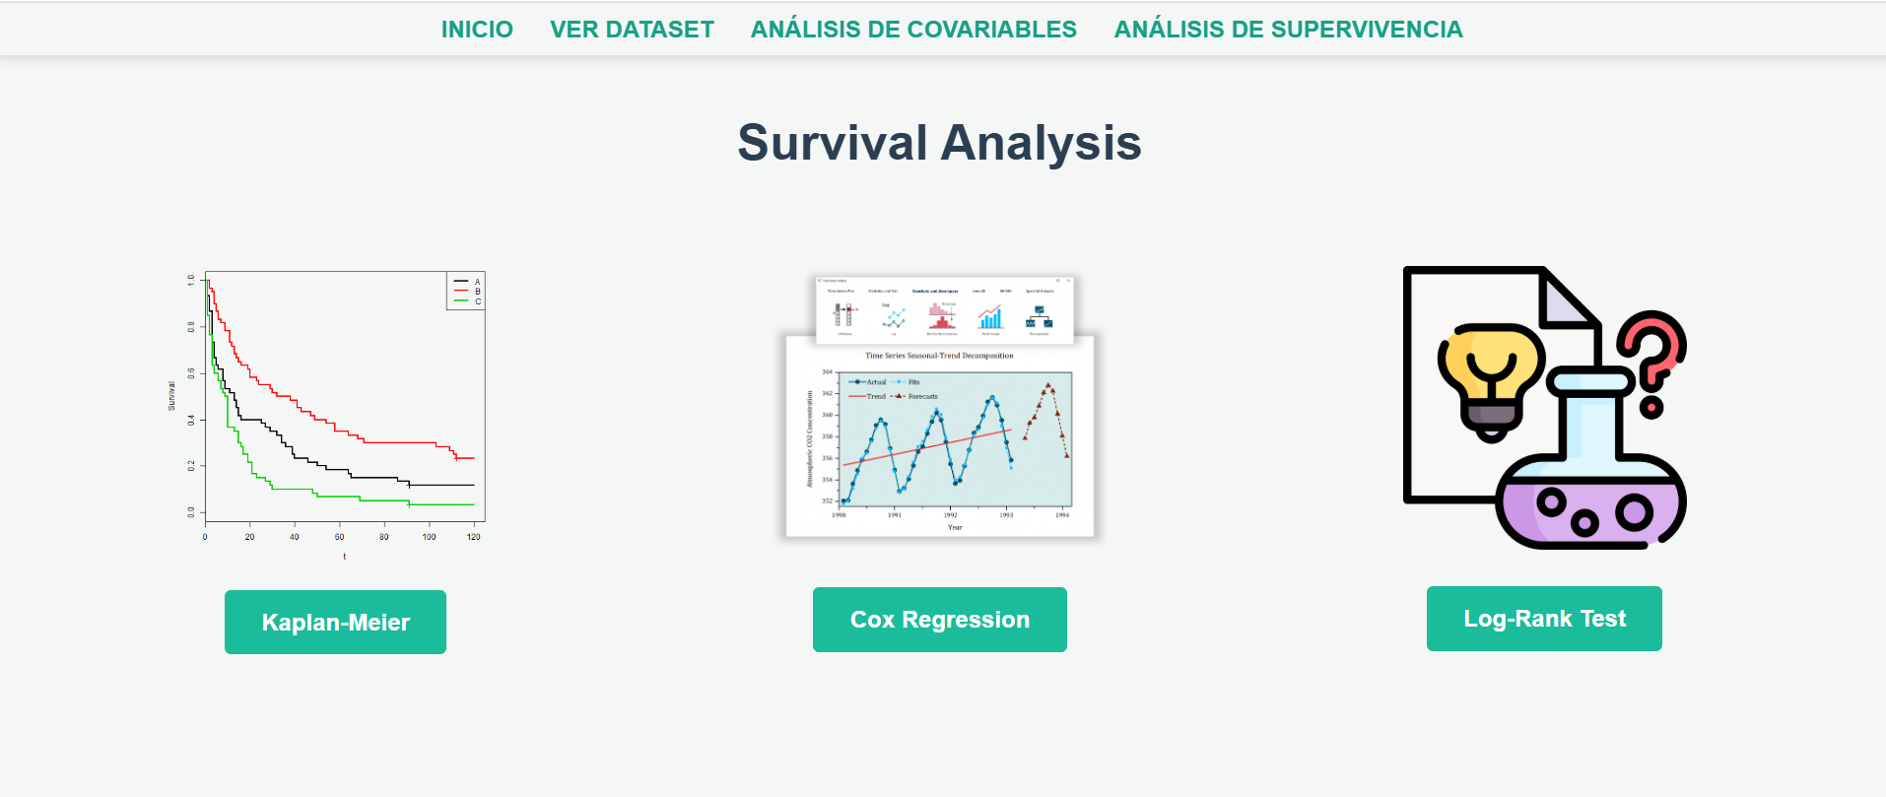
Ilustración 16: Sección Análisis de Supervivencia

SECCIÓN DE KAPLAN-MEIER
Al acceder a este apartado el usuario principalmente verá la curva general de Kaplan-Meier sobre la variable evento, al comienzo de la página a la que se le deriva.
Seguida de esta gráfica, se mostrarán los botones con los que el usuario filtrará para ilustrar cada curva específica para cada covariable del conjunto de datos.
Contará también con la opción de dejar la pantalla como se muestra por defecto, en blanco, clicando el botón de “Ninguna”.


Ilustración 17: Selección Kaplan-Meier

Al acceder el usuario a la sección de análisis de supervivencia, el dashboard le muestra las opciones posibles que puede seleccionar:

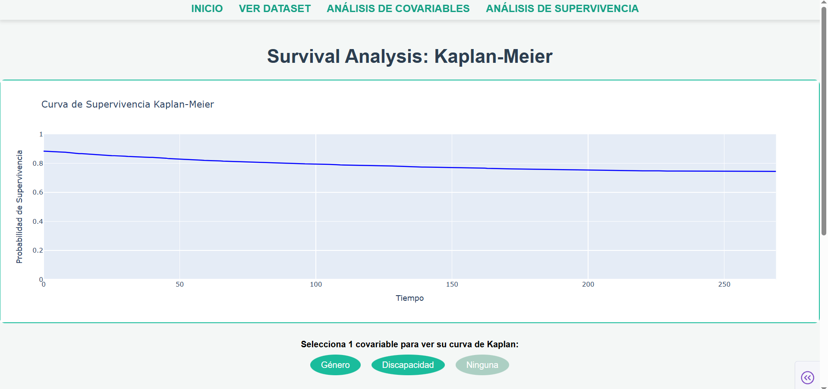 Ilustración 18: Sección Kaplan-Meier

FILTROS SECCIÓN DE KAPLAN-MEIER

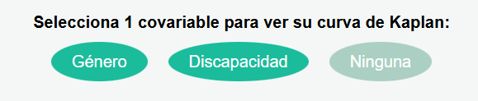
Ilustración 19: Filtros Kaplan-Meier

Ilustración 20: Selección Kaplan-Meier Género

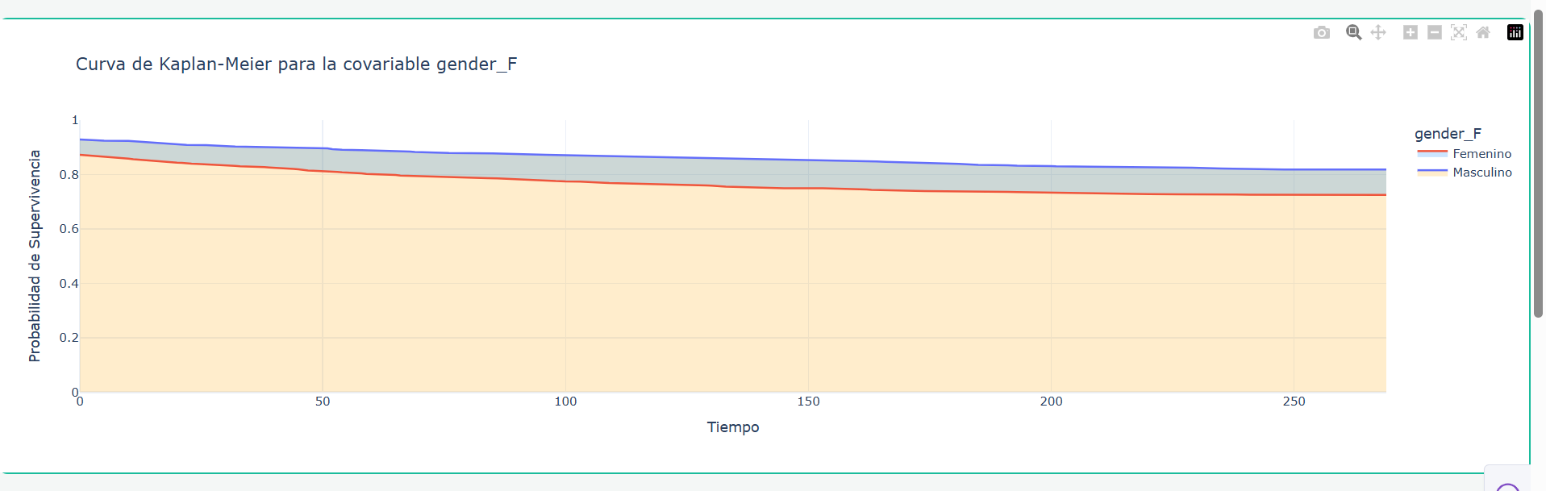
Ilustración 21: Curva Kaplan-Meier Género


Ilustración 22: Selección Kaplan-Meier Discapacidad

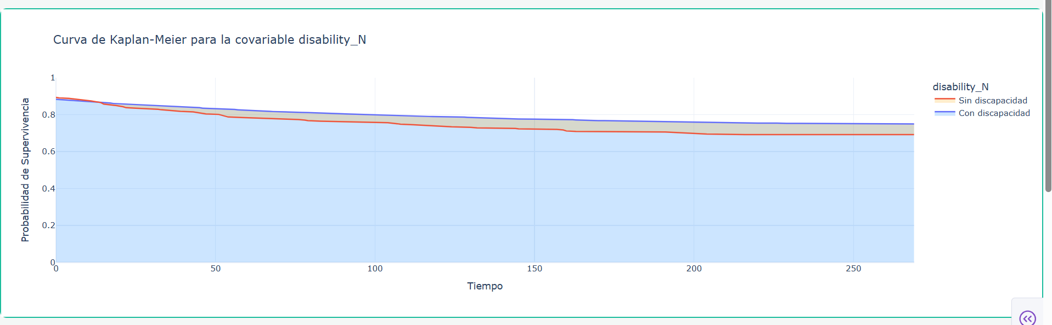
Ilustración 23: Curva Kaplan-Meier Discapacidad

SECCIÓN DE REGRESIÓN DE COX
Al acceder a este segundo apartado en la pantalla de análisis de supervivencia, el proceso que sigue se describe mediante el flujo de interacción que el usuario experimenta.

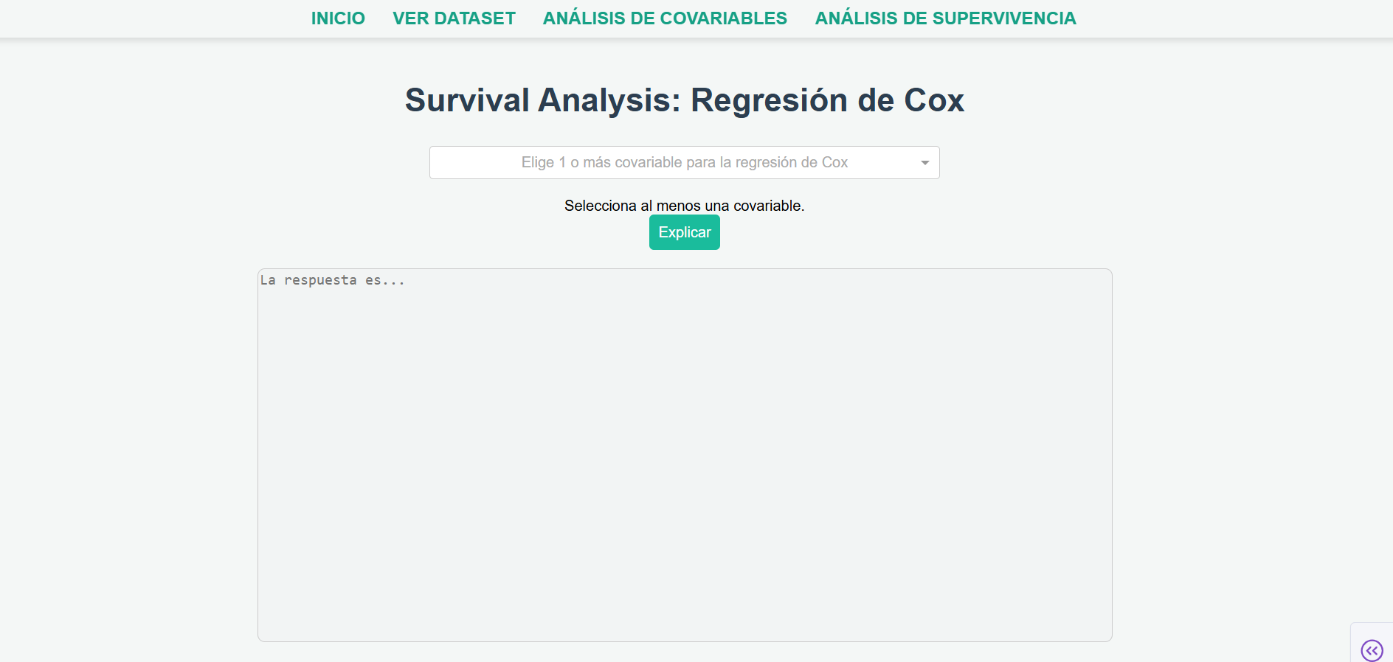
Ilustración 24: Página Regresión de Cox

Primeramente, la interfaz visual le muestra un menú desplegable donde puede seleccionar las covariables que le gustaría incluir en el análisis.

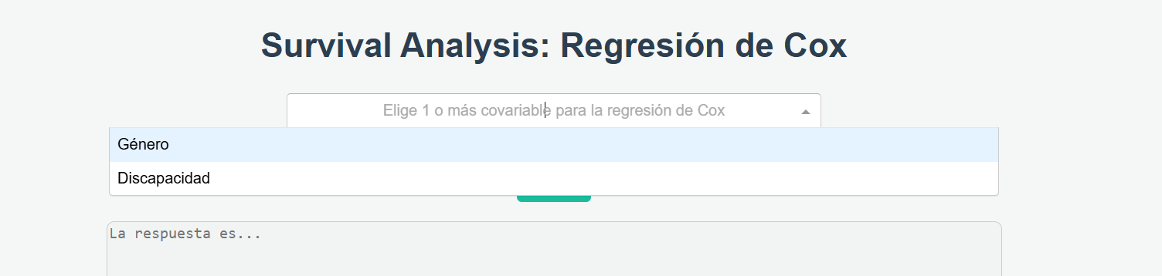
Ilustración 25: Sección Regresión de Cox

En función a la interacción del usuario y la opción u opciones que elija, el dashboard mostrará el análisis respectivo.
Seguida de esta gráfica, se mostrarán los botones con los que el usuario filtrará para ilustrar cada curva específica para cada covariable del conjunto de datos.
Contará también con la opción de dejar la pantalla como se muestra por defecto, en blanco, clicando el botón de “Ninguna”.
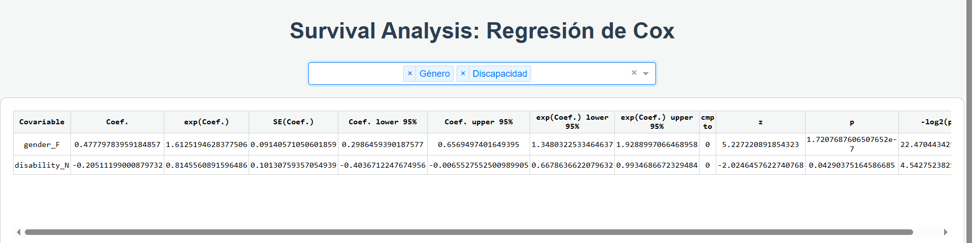
Ilustración 26: Ejemplo de selección regresión de Cox

SECCIÓN DE PRUEBAS DE LOG-RANK
Como última opción en el análisis de supervivencia, el usuario puede acceder a la sección de las pruebas de Log Rank. De manera visual, la interfaz de esta sección se asemeja a la regresión de Cox, mostrando finalmente la tabla interactiva con las variables correspondientes de esta herramienta.

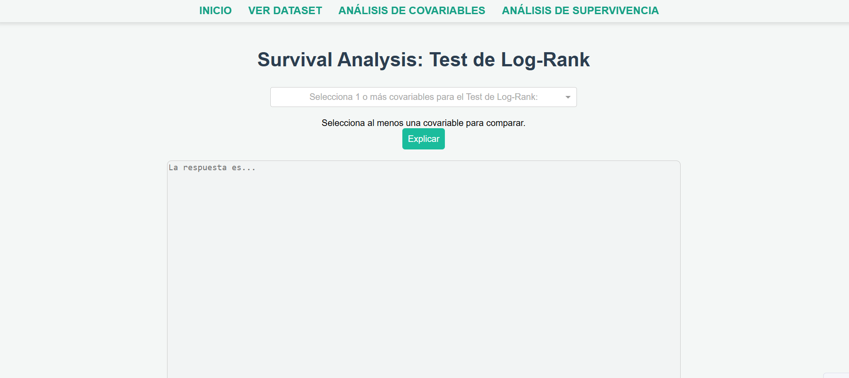
Ilustración 27: Sección Log-Rank

Seleccionando en este caso una sola variable, como por ejemplo la Discapacidad, la plataforma muestra la siguiente tabla por pantalla:
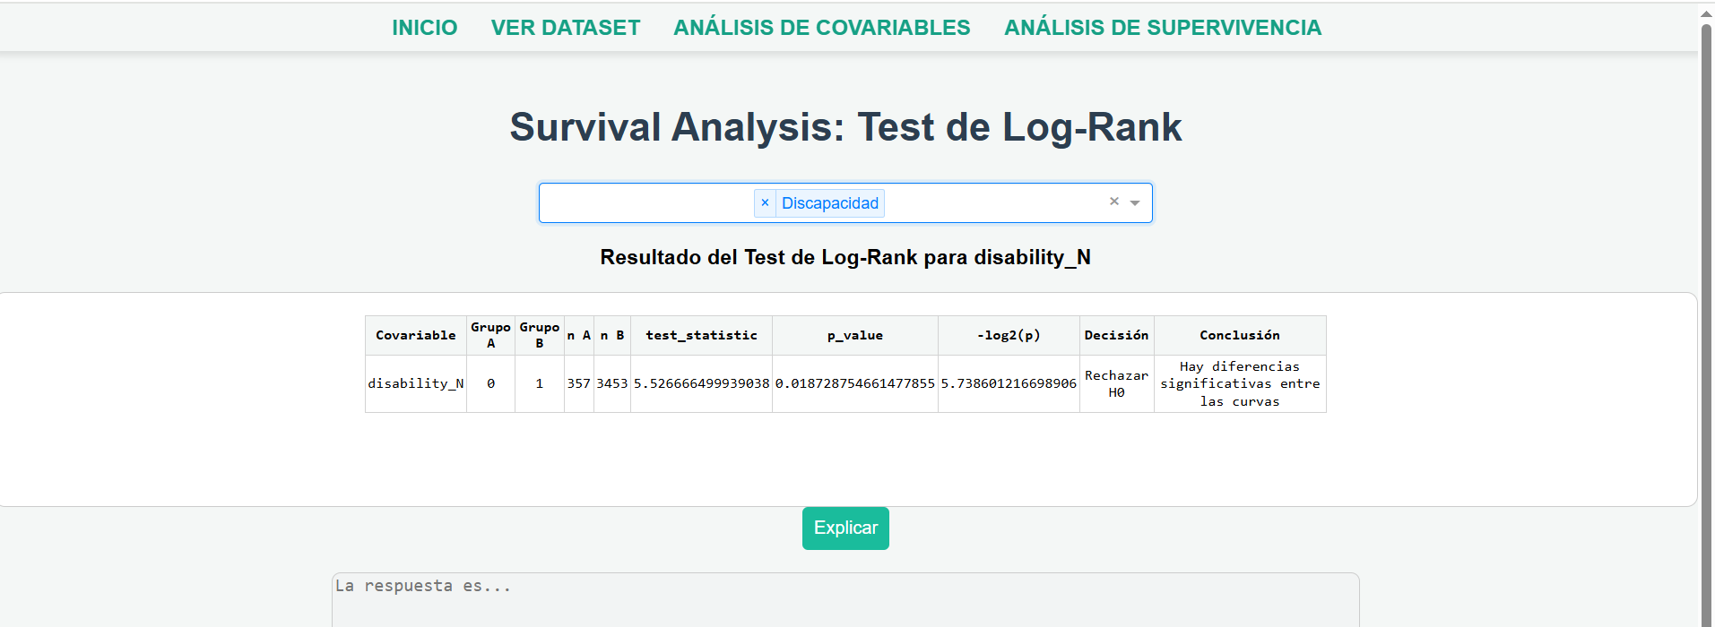
Ilustración 28: Selección variable Discapacidad

BOTONES

CARGAR CSV


Ilustración 29: Botón Pantalla Inicio (dataset bruto)

LIMPIAR DATASET



Ilustración 30: Botón Pantalla Inicio (dataset limpio)

ASISTENTE DE LA IA

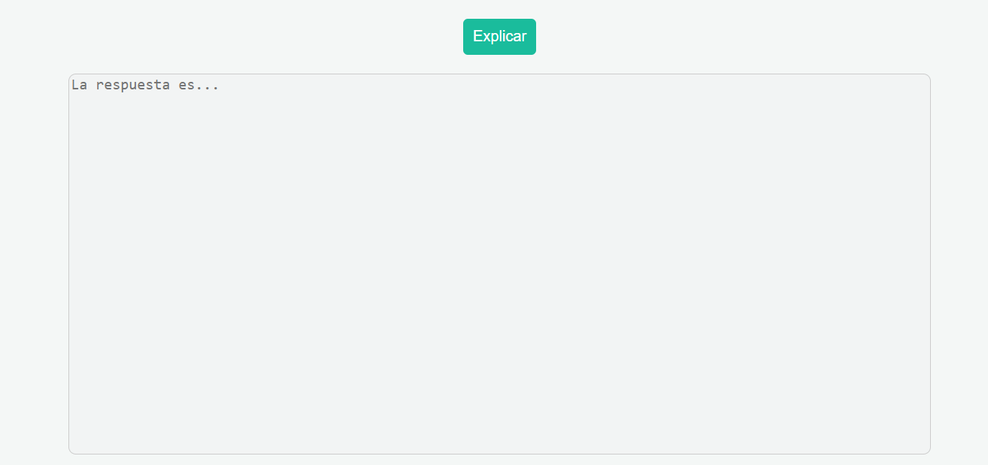
Ilustración 31: Prompt IA

Esta sección la encontramos integrada en el análisis de supervivencia, tanto en Kaplan-Meier, como en la Regresión de Cox, como en las pruebas de Log-Rank; actúa de agente externo que ayuda al usuario a entender estos métodos sobre dicho análisis y a sacar mejores conclusiones de los datos propuestos.
El botón permite al usuario interactuar con el asistente virtual, para recibir explicaciones detalladas sobre los resultados generados por los modelos estadísticos. Al clicar sobre el botón, el sistema utiliza un modelo de IA (Llama3) para analizar la información mandada mediante el prompt predeterminado. Todo ello facilitando la comprensión de los análisis y ayudando a interpretar los datos y los resultados obtenidos en tiempo real.

DESPLEGABLES

En la sección de la regresión de Cox, contamos con el menú desplegable con las opciones ilustradas:

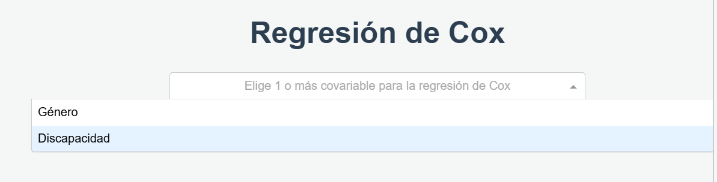
Ilustración 32: Filtros Sección de Cox

De igual manera, en la sección de pruebas de Log-Rank se muestran las mismas opciones, aunque la información recibida será distinta.

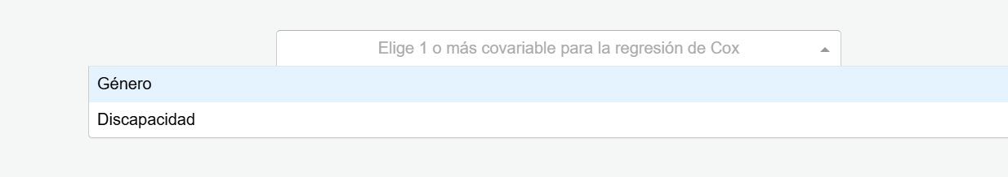
Ilustración 33: Filtros sección Log-Rank

RADIO BUTTONS

Este tipo de selección única se conoce como radio buttons, en este sistema se integra este método en la sección de Análisis de covariables, mediante la cual, el usuario elige la curva que quiere mostrar por pantalla.
En este caso, la opción seleccionada por defecto es la de Abandono Total, que enfrenta la propia variable evento “Abandono” frente a al recuento de estudiantes que no realizan el evento, es decir, “No Abandono”.

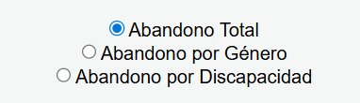
Ilustración 34: Opciones Sección Análisis de Covariables

5.3 Estructura de Archivos
El proyecto ha sido organizado en módulos independientes para cumplimentar los requisitos del sistema. La aplicación principal estructura la navegación, callbacks y renderización de las páginas.

/raiz-proyecto
| preprocesamiento.ipynb
| cargaDataset.py
| layout.py
| kaplan_meier.py
| cox_regression.py
| log-rank-test.py
| ollama-AI.py
| requirements.txt
|-- /assets/
|--/data/

/assets/: carpeta que contiene el contenido multimedia de la interfaz, cargado en el archivo cargaDataset.py si la imagen/banner/elemento van a ser integrados en la pantalla Home, si por el contrario se usarán en cualquiera de las secciones del dashboard, este contenido multimedia será invocado en layout.py.
/data/: carpeta con los datasets necesarios en el sistema y que serán cargados.

5.3.1 Descripción de los Archivos
Como ya se ha mencionado los archivos que construyen este sistema están desarrollados mediante el lenguaje Python, por lo que todos son .py, exceptuando las pruebas realizadas al inicio mediante los cuadernos de Pyhton en Jupyter (.ipynb)

ARCHIVO | DESCRIPCIÓN
cargaDataset.py | Archivo que actúa como punto de entrada Dash. Define layout raíz, contiene navbar, rutas y callbacks. Mediante él se integra el cliente (Ollama). Maneja la página Home, incluyendo su interfaz.
layout.py | Archivo que actúa de Frontend en el sistema, construyendo el diseño de las páginas: Kaplan-Meier, Cox, Log-Rank y Análisis de Covariables  Genera el diseño y muestra las tablas/figuras, e implementa la barra lateral de la IA.
kaplan_meier.py | Archivo de Python con las funciones para las curvas KM globales y por covariable específica, todas de forma interactiva.  Utiliza Lifelines para el análisis; y, Dash (con el componente dcc.Graph) y Plotly para el retorno de las figuras y visualización.
cox_regression.py | Archivo que contiene las funciones del modelo de Cox, en él se integra “CoxPHFitter” para averiguar los coeficientes del modelo.
log_rank_test.py | Archivo de código que ejecuta el test de Log-Rank entre 2 grupos enfrenando dos variables.  Controla los casos no binarios.
ollama-AI.py | Script mínimo de prueba para chatear con el modelo de IA llama3 mediante la vía Ollama.
requirements.txt | Archivo de texto que contiene una lista de dependencias de Python (Lifelines, Dash, Plotly,...), actuando de guía como información extra para los usuarios futuros que vayan a hacer uso del sistema o mejoras en él.
preprocesamiento.ipynb | Archivo fundamental para preparar los datos antes de que sean utilizados en los análisis. Contiene el código para limpiar, transformar y estructurar los datos.
Tabla 19: Descripción archivos

5.3.2 Funcionalidad de los Archivos
En base a los archivos planteados y descritos, cada uno de ellos cuenta con ciertas funcionalidades/responsabilidades, entradas recibidas y salidas devueltas.
Por ello, en forma de tabla, vamos a enunciar toda esta información en cada fichero
- CargaDataset.py
RESPONSABILIDAD | ENTRADA | SALIDA | USO
Navbar: navegación entre páginas.  Carga de CSV.  Callbacks de KM/Cox/Log-Rank  Interfaz de IA | CSV (subido por el usuario).  Selección de UI.  Preguntas de IA | Tablas y gráficos.  Respuestas de IA | Importa páginas y helpers de layout.py, kaplan_meier.py, cox_regression.py, log_rank_test.py
Tabla 20: Descripción archivo cargaDataset.py

- Layout.py
RESPONSABILIDAD | ENTRADA | SALIDA | USO
Construir la interfaz de cada página y componente.  Genera las tablas HTML para resultados. | Dataset.  Selecciones de usaurio (dropdowns/...) | Div/Graph/DataTable. | Llama a plot_kaplan_meier/plot_km_G  /plot_km_disc  /cox_summary en forma de tabla.
Tabla 21: Descripción archivo layout.py

- kaplan_meier.py
RESPONSABILIDAD | ENTRADA | SALIDA | USO
Ajuste de curvas KM (general y específicas) | Series “date” y “final_result” (evento) y columna filtradora. | html.Div con imagen base64 de la curva. | Invocado desde layout.py y callbacks en cargaDataset.py.
Tabla 22: Descripción archivo kaplan_meier.py

- cox_regression.py
RESPONSABILIDAD | ENTRADA | SALIDA | USO
Ajuste de modelo de Cox según variables seleccionadas. | DataFrame limpio. | Taba summary de Lifelines con métrica extra –log2(p). | Invocado desde layout.py y callbacks en cargaDataset.py
Tabla 23: Descripción archivo cox_regression.py

- log_rank_test.py
RESPONSABILIDAD | ENTRADA | SALIDA | USO
Comparativa Log-Rank entre dos variables.  Este archivo itera sobre las covariables seleccionadas. | Dataframe y nombre la covariable categórica. | Dataset con test_stadistic, p_value, -log2(p), Decisión y Conclusión. | Invocado desde layout.py y callbacks en cargaDataset.py
Tabla 24: Descripción archivo log_rank_test.py

- ollama-AI.py
RESPONSABILIDAD | ENTRADA | SALIDA | USO
Prueba de la API de chat de Ollama con Llama3. | Prompt y texto de entrada en consola. | Prompt y texto de respuesta de la consola. | La app invoca Ollama3 desde cargaDataset.
Tabla 25: Descripción archivo ollama-AI.py

- preprocesamiento.ipynb
RESPONSABILIDAD | ENTRADA | SALIDA | USO
Eliminar datos nulos y duplicados.  Normalización y estandarización.  Transformación de variables categóricas.  Filtrado por actividad más reciente. | Dataset bruto. | Dataset limpio. | Se integra en todo el proceso realizado durante el análisis, ya que el estudio se hace en base al Dataset limpio proporcionado por este fichero.
Tabla 26: Descripción archivo preprocesamiento.ipynb

- requirements.txt
RESPONSABILIDAD | CONTENIDO | USO
Listado de dependencias. | Incluye cada version de las librerías usadas como: Dash 2.0.0, Plotly 6.2.0, Lifelines 0.30.0, Pandas.... | Futuras mejoras en el sistema.  Poder instalar dichas herramientas de forma reproducible.
Tabla 27: Descripción archivo requirements.txt

5.3.3 Interacción entre Archivos

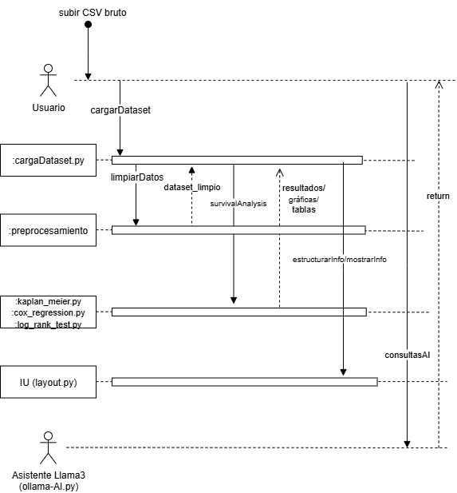
Ilustración 35: Diagrama de Interacción entre archivos

El diagrama expuesto sobre la interacción que comparten los archivos en el dashboard, o de otra forma, la comunicación que tiene el usuario con ellos accediendo al sistema, el flujo de trabajo empieza cargando el CSV bruto por parte del usuario en el sistema.
El archivo cargaDataset.py, es el módulo inicial que arranca el proceso, cargando el archivo seleccionado por el usuario.
Dicho archivo le transmite el conjunto de datos cargado al sistema de preprocesamiento (preprocesamiento.ipynb), encargado de su limpieza y preparación para el posterior análisis, eliminando valores faltantes/incorrectos.
El resultado en este proceso será un dataset limpio que será devuelto al archivo dominante del sistema, cargaDataset.py, y el que almacena los datos que serán expuestos finalmente al usuario.
A continuación, el usuario procede a analizar y obtener resultados, por ello el archivo que maneja el dashboard (cargaDataset.py) invoca a los modelos empleados con sus funciones correspondientes (Kaplan-meier.py, cox_regression.py y log_rank_test.py). Estos archivos realizarán el survival análisis y devolverán la información en forma de tablas/gráficas al sistema.
Como último proceso en este flujo, el archivo cargaDataset.py enviará en forma de llamadas la información a layout.py, el cuál actúa como interfaz de usuario o Frontend, este archivo modula la información y genera las páginas que componen el dashboard.
Una opción extra con la que cuenta el usuario es la interacción con el Asistente de la Inteligencia Artificial para la consulta o solicitud de información.

Mediante este flujo se muestra una clara separación de responsabilidades, en el que cada módulo cuenta con una función específica contribuyendo al procedimiento del dataset, análisis de resultados e interacción con el usuario.

5.4 Generación de Gráficas

5.4.1 Tipos de Gráficas

            - Gráfico Lineal
En la sección de Kaplan-Meier se hace uso de un gráfico de líneas conectando puntos consecutivos en una línea que representa la curva de supervivencia y estima la probabilidad de que un evento no ocurra durante un período de tiempo.
El propósito de esta gráfica es la de analizar la supervivencia de los estudiantes en función del tiempo.
En esta parte del dahsboard, se construye una gráfica general y otras específicas, diferidas por grupos, que para el dataset abordado son el género y la discapacidad.
Podemos observar un ejemplo de una de las gráficas específicas generadas sobre la covariable “género”. La curva muestra la evolución en base al tiempo del género masculino frente al género femenino.
En el eje x, se observa el tiempo en semanas, durante el cual se sigue el evento de interés; mientras que el eje Y (vertical) representa la probabilidad de supervivencia, indicando la fracción del 0 al 1, donde 1 significa que todos los individuos han sobrevivido hasta ese momento, y 0 que ninguno de los estudiantes ha abandonado.

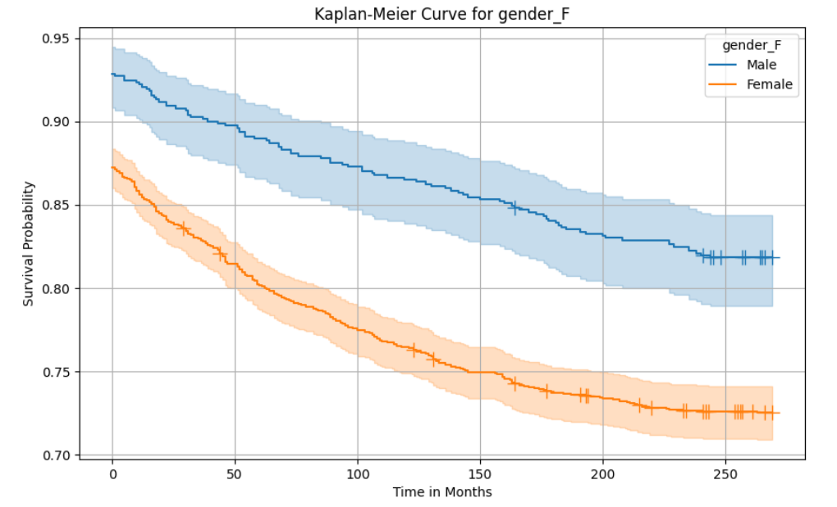
Ilustración 36: Ejemplo Curva KM -Género

De igual forma ocurre en el caso de la covariable “discapacidad”, pero enfrentando los estudiantes con discapacidad con los que no tienen discapacidad.
            - Gráfico de Barras (Histogramas)
Este modelo de gráficas se visualiza como una distribución de los datos mediante barras rectangulares, donde se muestra la frecuencia de diferentes categorías. Para cada categoría se genera una barra, con la idea de enfrentar esa categoría.
- En el caso de la variable evento “Abandono”, contaremos con una barra el total de estudiantes que abandonan y, otra, para el total de estudiantes que no abandonan.
- De igual manera en el “género”, se enfrentarán el grupo de estudiantes masculino frente a las de género femenino.
- En el caso de la “discapacidad”, se realizará el mismo método, pero en este caso enfrentando los usuarios con discapacidad frente a los usuarios sin discapacidad.
Los histogramas son muy útiles para la comparativa de un determinado número de categorías en función a otra variable, que en mi caso es el tiempo total analizado.
En este ejemplo extraído de la aplicación, se muestra la propia covariable evento para la que se realiza el estudio, la variable “Abandono”.
Se trata de una gráfica que cuenta con gran simplicidad, en la que se observa el recuento de estudiantes en una barra, que no abandonan; frente a otra barra con el total de los estudiantes que si realizan el acontecimiento de abandonar.
Ilustración 37: Ejemplo histograma variable evento-Abandono
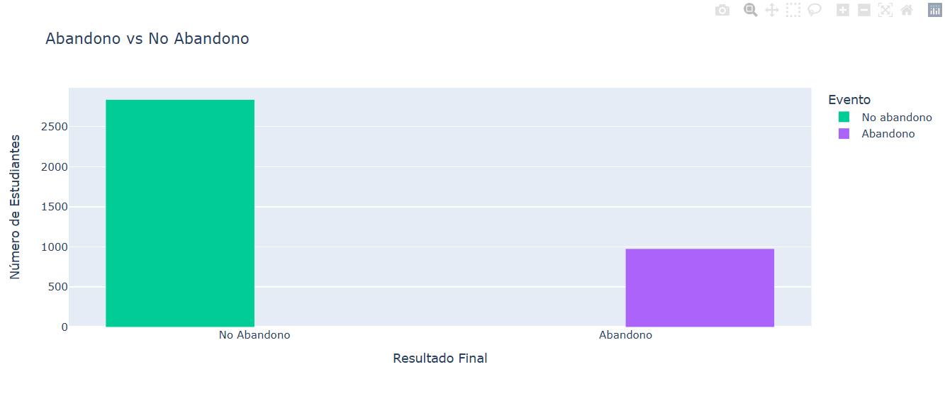

      - Gráfico de Regresión de Cox (Tabla)
En esta sección, por el contrario, los datos obtenidos como resultados se exponen en una tabla, representando el análisis de regresión de Cox, que evalúa el impacto de varias covariables en el riesgo de abandono.
En dicha tabla se detallan los coeficientes, las covariables y sus significados estadísticos.
El objetivo según esas cifras es identificar qué variables tiene el mayor efecto sobre la probabilidad de abandono y determinar qué covariables afectan, aumentando o disminuyendo, el riesgo de abandono.
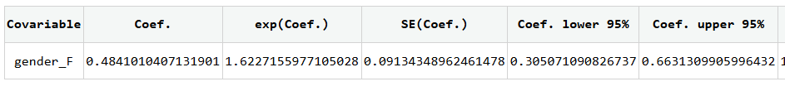
Ilustración 38: Tabla coeficientes Modelo de Cox- Género

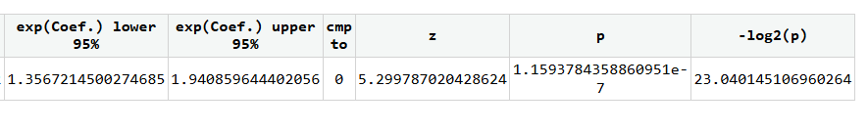

En tabla de resultados obtenida con este modelo de regresión de Cox, se extraen los siguientes intervalos y coeficientes:
- Coef.: siendo el coeficiente de la variable β para dicha covariable. Este valor indica cómo cambia el riesgo relativo de abandonar para las mujeres en comparativa con los hombres. Si el valor obtenido es positivo, indica que ser mujer aumenta el riesgo de abandono frente a ser un hombre.

- exp(Coef.): viene asociado al valor hazard ratio (HR), que indica el cambio en el riesgo de evento por cada unidad de aumento en la covariable. En este caso significa que las mujeres tienen 1.6227 veces más probabilidades de abandonar que los hombres
- HR>1: indica un mayor riesgo en el grupo de referencia.
- HR<1: indica, por el contrario, un menor riesgo.

- SE(Coef.): este coeficiente mide el valor del error estándar. Cuanto más pequeño sea el error, más precisa es la estimación generada.

- Coef.lower 95% y Coef. upper 95%: estos valores vienen asociados al intervalo de confianza del 95%.
- Si el intervalo de confianza no incluye 0, el efecto de la covariable es estadísticamente significativo.

- exp (Coef.) lower 95% y exp(Coef.) upper 95%: estos valores corresponden al intervalo de confianza del HR para el covariable género.

- cmp to: este valor es menos imprescindible en esta tabla, dentro de los coeficientes calculados, se usa en para comparar los efectos relativos.

- z: su valor es el estadístico z para comparar la hipótesis nula de que el coeficiente es diferente de 0.
- Si el valor de z es alto, el efecto de la covariable es estadísticamente significativo.

- p: el valor p es usado para probar la hipótesis nula de que el coeficiente es =0.
- p<0.05, el efecto de la covariable es significativo
- p>0.05, el efecto de la covariable no influye de forma reconocible.

- -log2(p): transformación del valor p para facilitar la interpretación.
- Si el valor generado es alto, la significación estadística es de importancia.

      - Test de Log-Rank (Tabla de Resultados)
En el apartado de las pruebas de Log-Rank, ocurre de igual forma que en la regresion de Cox, mostrando los resultados en forma de tabla, pero en este caso los valores estadísticos que se extraen de cada covariable son:
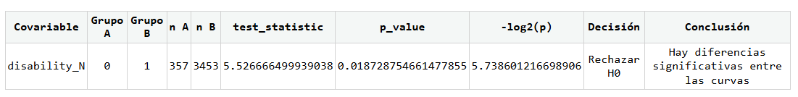
Ilustración 39: Resultados Pruebas Log-Rank- Discapacidad

Las columnas calculadas en estas pruebas de Log-Rank se pueden detallar de la siguiente forma, basándonos en la tabla que se plantea en base a la covariable de la discapacidad:
- Los grupos A y B, referencian a las categorías que se comparan y que conforman la variable, en este caso, grupo sin discapacidad (0) y grupo con discapacidad (1).

- nA y nB, genera el recuento de individuos para cada categoría; total de estudiantes con discapacidad y total de estudiantes sin discapacidad.

- test_stadistic: genera el valor estadístico de la prueba de Log-Rank. Este valor mide la diferencia entre las curvas de supervivencia de cada grupo.
  - Cuanto mayor sea el valor, mayor será la diferencia entre las curvas de supervivencia.

- p_value: medida estadística con la que determinamos la significancia de la diferencia observada.

- -log2(p): transformación -log2 del valor p. De forma que proporciona dicho valor en una escala logarítmica más interpretable.
  - Si -log2(p) genera un valor alto, el valor p es muy pequeño.

- Decisión: en esta columna se rechaza o se acepta la Hipótesis Nula (H0) dependiendo del valor resultante en p.
  - Si p_valor<0.05 (umbral de significancia), la hipótesis es rechazada.
  - Si p_valor>0.05, la hipótesis no se rechaza.

- Conclusión: detalla en forma de explicación, la decisión tomada en función de los resultados calculados.
  - Si la decisión es rechazar la hipótesis, viene a indicar que hay diferencias significativas entre las curvas. En este caso, entre los individuos con discapacidad y los individuos con discapacidad.
  - Si, por el contrario, no se rechaza la hipótesis en la decisión, quiere decir que las diferencias que hay entre las curvas de ambas categorías de la variable no son de gran importancia.

5.4.2 Bibliotecas empleadas
Para llevar a cabo el proyecto y poder cumplimentar todas las tareas requeridas, las herramientas que permiten este desarrollo son las siguientes librerías que son importadas en los ficheros respectivos. En cada librería se pueden usar métodos internos en ellas. Como pasa en la librería Dash, que se importan dcc, html...

PANDAS  (pd) [10] | Librería de Python que facilita el trabajo con datos estructurados, como tablas (dataframes) y series.  Permite manipular, analizar, leer/escribir y limpiar datos de forma eficiente.
NUMPY  (np) [11] | Librería de Python usada en el cálculo numérico.  Permite trabajar con arreglos multidimensionales o matrices, generar números aleatorios y realizar operaciones matemáticas /estadísticas de manera eficiente.
Base64 [12] | Módulo de Python para codificar imágenes/archivos binarios en texto y decodificar cadenas base64 de vuelta a datos binarios.
Io [13] | Módulo estándar de Python que facilita el trabajo con flujos de entrada/salida. Su uso es principalmente para leer y escribir datos desde archivos o en memoria.
DASH  [8] [9] | Dash | Framework web principal para crear aplicaciones interactivas de forma rápida.
 | dcc | Componentes interactivas (gráficos, sliders, botones)
 | callback_context | Contexto de los callbacks que gestionan la interacción
 | dash_table | Componente para mostrar tablas interactivas
 | Html | Componente para crear la estructura HTML de la app.
 | Dash.dependencies | Input, Output, State | Módulo de Dash utilizado para manejar interacciones entre componentes del sistema. Con Input maneja las entradas, con Output las salidas y con State captura el estado de un componente sin activar el callback.
LIFELINES | kaplanMeierFitter | Componente de la librería de Python Lifelines, útil para modelos de análisis. Este componente referencia al modelo Kaplan-Meier y estima/grafica la probabilidad de supervivencia.
 | CoxPHFitter | Componente de Lifelines, que referencia al modelo de Regresión de Cox, y es empleado en el análisis de los efcetos de las covariables sobre la supervivencia.
 | Lifelines.statistics | Submódulo de Lifelines que contiene herramientas estadísticas para realizar pruebas de supervivencia. Principalmente enfocadas al test de Log-Rank para comparar dos curvas de supervivencia y hacer cálculos estadísticos como el riesgo proporcional de Cox.
MATPLOTLIB [14] | Matplotlib.pyplot  (plt) | Librería para generar gráficos en Python, como gráficas de barra, líneas y dispersión. Librería para visualización de datos y personalización de gráficos.
PLOTLY [15] | Plotly.express (px) | Método específico de la librería de Plotly, que incluye la función de alto nivel para crear gráficos interactivos.
 | plotly.graph_objs | Método de Plotly que contiene objetos y figuras más complejas para gráficos.
 | plotly.subplots (make_subplots) | Método para cerar gráficos con múltiples subgráficas (subplots)
OLLAMA [16] | Client | Ollama es una plataforma que proporciona modelos de AI conversacional como el que se ha empleado Llama3. [35]
Tabla 28: Lista Bibliotecas empleadas

5.5 Manejo de Errores

El sistema se ha diseñado para garantizar que la experiencia de usuario resulte fluida, gestionando posibles errores y excepciones. En este sistema se han revisado y corregido todo tipo de errores para que, en el propio flujo de desarrollo, por parte del cliente, no surjan impedimentos para llevar a cabo el proceso.
Los únicos errores que pueden suceder son:

- Archivo CSV no válido.
En la primera fase de carga de conjunto de datos, el dataset subido puede no tener un formato válido para el sistema, éste devolverá por pantalla un mensaje de error informando al usuario que el archivo no es compatible.
Se dará la posibilidad de cargar otro dataset en el formato adecuado, para realizar el posterior análisis.

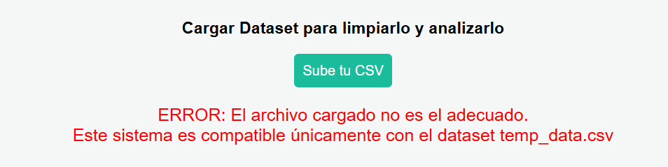
Ilustración 40: Manejo de error- Carga dataset incorrecto

- Imposibilidad en la interacción con la IA.
El modelo empleado para la comunicación con la IA, es Llama3, tratándose de un modelo general que no cuenta con la capacidad de generar respuestas de forma específica o sobre datos obtenidos en ese mismo instante de tiempo.
Este modelo de la IA, proporcionado por Ollama, [33] [34] devuelve respuesta con información verídica, pero de forma general.
Este error se expone como posible futura mejora, con el objetivo de integrar otro modelo más resolutivo y con información más precisa.

SECCIÓN 6: PRUEBAS

Tras la implementación, debe comprobarse que todos los requisitos que han sido establecidos se llevan a cabo correctamente y que funciona de la manera más eficiente posible. Se han desarrollado pruebas para cada tarea/caso de uso:

6.1 Pruebas CU-01: CargarArchivoCSV
En la siguiente tabla se detallan las pruebas realizadas para validar la funcionalidad del caso de uso “CargarArchivoCSV”:

Nº PRUEBA | DESCRIPCIÓN DE LA PRUEBA | SALIDA ESPERADA | PROBLEMAS | SOLUCIONES
1 | Validación de archivo CSV esperado. | El sistema carga el archivo correctamente y muestra los datos. | Ninguno | No aplicable
2 | Carga de archivo CSV distinto al esperado. | El sistema muestra un ERROR, indicando que el archivo cargado no es el adecuado. | No muestra ningún dato por pantalla. | Volver a realizar el proceso, cargando el dataset que se indica.
Tabla 30: Prueba CargarArchivoCSV
Conforme a la tabla expuesta y los resultados obtenidos, concluimos en que de la 1º prueba obtenemos un resultado correcto, mientras que de la 2º devuelve un error (mostrado anteriormente en el control de errores), verificando que el sistema valida adecuadamente los archivos entrantes.

6.2 Pruebas CU-02: LimpiezaAutomaticaDatos
En la siguiente tabla se detallan las pruebas realizadas para validar la funcionalidad del caso de uso “LimpiezaAutomaticaDatos”, esta prueba se realiza de forma independiente al sistema, ya que el preprocesamiento se lleva a cabo antes de iniciar la aplicación. De manera que al cargar el limpio, nunca devuelva un error, sino que muestre el dataframe generado anteriormente.

Nº PRUEBA | DESCRIPCIÓN DE LA PRUEBA | SALIDA ESPERADA | PROBLEMAS | SOLUCIONES
1 | Limpieza de datos correspondientes al sistema de preprocesamiento. | Dataset limpio, basado en el dataset bruto cargado. | Ninguno | No aplica
2 | Limpieza de datos inválidos. | Dataset limpio, no relacionado al dataset bruto. | Los datos mostrados, no nacen del dataset bruto, por lo que no tienen relación y el dataset devuelve información nula. | Realizar de nuevo la carga del archivo CSV, para el que está preparado el sistema de preprocesamiento.
Tabla 31: Prueba LimpiezaAutomaticaDatos
En base a estas pruebas, con la 1º prueba se comprueba que los datos se han limpiado correctamente, pudiendo visualizar los datos preprocesados, con su respectivo mensaje de “Archivo Preprocesado”, y siendo los que se utilizarán en el posterior análisis.

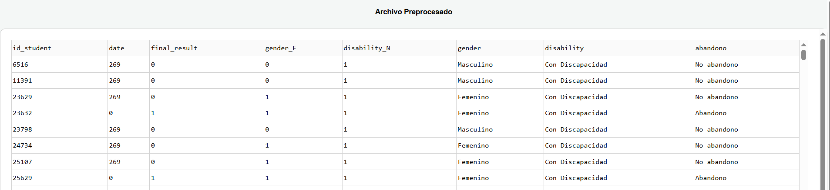
Ilustración 41: Prueba comprobación Limpieza de datos

La 2º prueba se hizo para la comprobación de que el sistema de preprocesamiento estaba dirigido únicamente en este sistema a un dataset, por tanto, los datos limpios no correspondían a los que el usuario cargaba en la aplicación. Por ello, para ahorrarnos este fallo, se ha introducido un control en la carga del CSV que solo acepte el “dataset correcto”, por lo que, si el usuario selecciona un dataset diferente, el sistema no realiza el procesa de carga, y, por consiguiente, el resto de los casos de uso, incluyendo “LimpiezaAutomaticaDatos”.

6.3 Pruebas CU-03: VisualizarDatos
En la siguiente tabla se detallan las pruebas realizadas para validar la funcionalidad del caso de uso “VisualizarDatos”:

Nº PRUEBA | DESCRIPCIÓN DE LA PRUEBA | SALIDA ESPERADA | PROBLEMAS | SOLUCIONES
1 | Visualización de datos cargados | Los datos se muestran con formato tabla interactiva, con la estructura requerida. | Ninguno | No aplica
2 | Proceso de carga del dataset incorrecto. | Error en el dashboard, indicando que el dataset es erróneo | No se muestra ningún dato, por tanto, el usuario no puede visualizar nada. | Volver a realizar el proceso de carga del dataset.
Tabla 32: Prueba VisualizarDatos

Este caso ha sido probado, valorando los aspectos del caso anterior y el control en el proceso de carga. Por tanto, si se carga un dataset diferente al indicado, no se mostrarán los datos en pantalla y el usuario solo podrá ver el error generado. Si todo se lleva a cabo como se indica, mediante la 1º prueba, los datos se muestran de forma adecuada y el proceso continúa.

6.4 Pruebas CU-04: CalcularCurvaSupervivencia
En la siguiente tabla se detallan las pruebas realizadas para validar la funcionalidad del caso de uso “CalcularCurvaSupervivencia”:

Nº PRUEBA | DESCRIPCIÓN DE LA PRUEBA | SALIDA ESPERADA | PROBLEMAS | SOLUCIONES
1 | Generación de la curva de Kaplan-Meier. | El sistema genera la curva para el dataset, según la variable evento y el período de tiempo que se analiza. | Ninguno | No aplica
2 | Generación de la curva con datos insuficientes. | Curva de Kaplan defectuosa e incompleta | Gráfica lineal incorrecta. | Revisar los datos del dataset.
Tabla 33: Prueba CalcularCurvaSupervivencia

En esta prueba se maneja que los datos del conjunto cargado sean correctos, por ello en la 2º prueba se introduce el dataset indicado, pero se visualiza que los datos son inválidos ya que la curva construida no tiene lógica.

En pruebas futuras donde el sistema se generalice y sirva para otros dataset, será más relevante en el proceso, debido a que, en el sistema actual, el dataset normalmente contará con los datos suficientes.

La prueba correcta, muestra por defecto la curva general para la variable evento (Abandono/No Abandono), como se muestra en la imagen, donde se aprecia una curva interactiva.

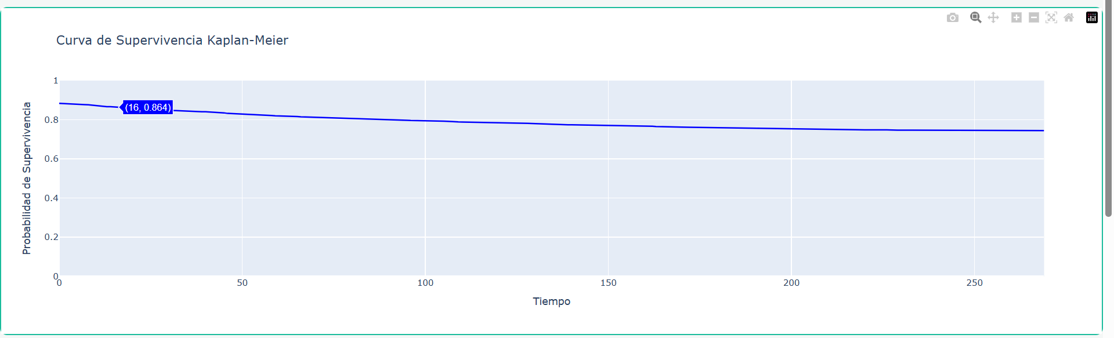
Ilustración 42: Prueba Correcta con Curva por defecto

6.5 Pruebas CU-05: RealizarAnalisisCox
En la siguiente tabla se detallan las pruebas realizadas para validar la funcionalidad del caso de uso “RealizarAnalisisCox”:

Nº PRUEBA | DESCRIPCIÓN DE LA PRUEBA | SALIDA ESPERADA | PROBLEMAS | SOLUCIONES
1 | Ejecutar regresión de Cox con variables seleccionadas. | Tabla con coeficientes y sus resultados calculados. | Ninguno | No aplica
2 | Ejecución con datos inválidos | Tabla con resultados incorrectos. | El usuario obtiene falsas conclusiones de la interfaz de la IA e información nula. | Comparar resultados y analizar su lógica.
Tabla 35: Prueba RealizarAnalisisCox

Esta prueba se describe de igual forma que al generar la curva de Kaplan-Meier, pero en ambos casos se obtiene una tabla con datos. La diferencia entre ambas es que el usuario obtiene datos sin coherencia y nada predecibles.

En algunos casos la diferencia entre los válidos y los incorrectos es insignificante, por lo que puede convertirse en un problema para el usuario.

6.6 Pruebas CU-06: RealizarPruebasLogRank
En la siguiente tabla se detallan las pruebas realizadas para validar la funcionalidad del caso de uso “RealizarPruebasLogRank”:

Nº PRUEBA | DESCRIPCIÓN DE LA PRUEBA | SALIDA ESPERADA | PROBLEMAS | SOLUCIONES
1 | Ejecutar pruebas de Log Rank variables seleccionadas. | Tabla con coeficientes y sus resultados calculados. | Ninguno | No aplica
2 | Ejecución con datos inválidos. | Tabla con resultados incorrectos. | El usuario obtiene información nula. | Comparar resultados y analizar su lógica.
Tabla 36: Prueba RealizarPruebasLogRank

Esta prueba de igual forma que en Cox, puede llegar a ser un problema el caso de introducir un dataset con datos erróneos, ya que la tabla generada, aparentemente puede parecer correcta, pero en realidad está devolviendo datos irracionales. De igual manera, la interfaz integrada de LLM, devuelve al usuario explicaciones sobre esos resultados, por tanto información nula.

6.7 Pruebas CU-07: FiltrarPorCovariable
En la siguiente tabla se detallan las pruebas realizadas para validar la funcionalidad del caso de uso “FiltrarPorCovariable”:

Nº PRUEBA | DESCRIPCIÓN DE LA PRUEBA | SALIDA ESPERADA | PROBLEMAS | SOLUCIONES
1 | Filtrar los datos por covariable seleccionada. | Gráfica con los datos definidos por la covariable filtrada. | Ninguno | No aplica
2 | Filtrar sin seleccionar covariable. | Sistema muestra por defecto la gráfica de la variable evento. | No se muestra ninguna gráfica sobre las covariables. | Elegir una de las opciones planteadas.
Tabla 37: Pruebas FiltrarPorCovariable

Este caso de uso tiene gran simplicidad, primeramente, mostrando la curva (en el caso de Kaplan) que el usuario selecciona:

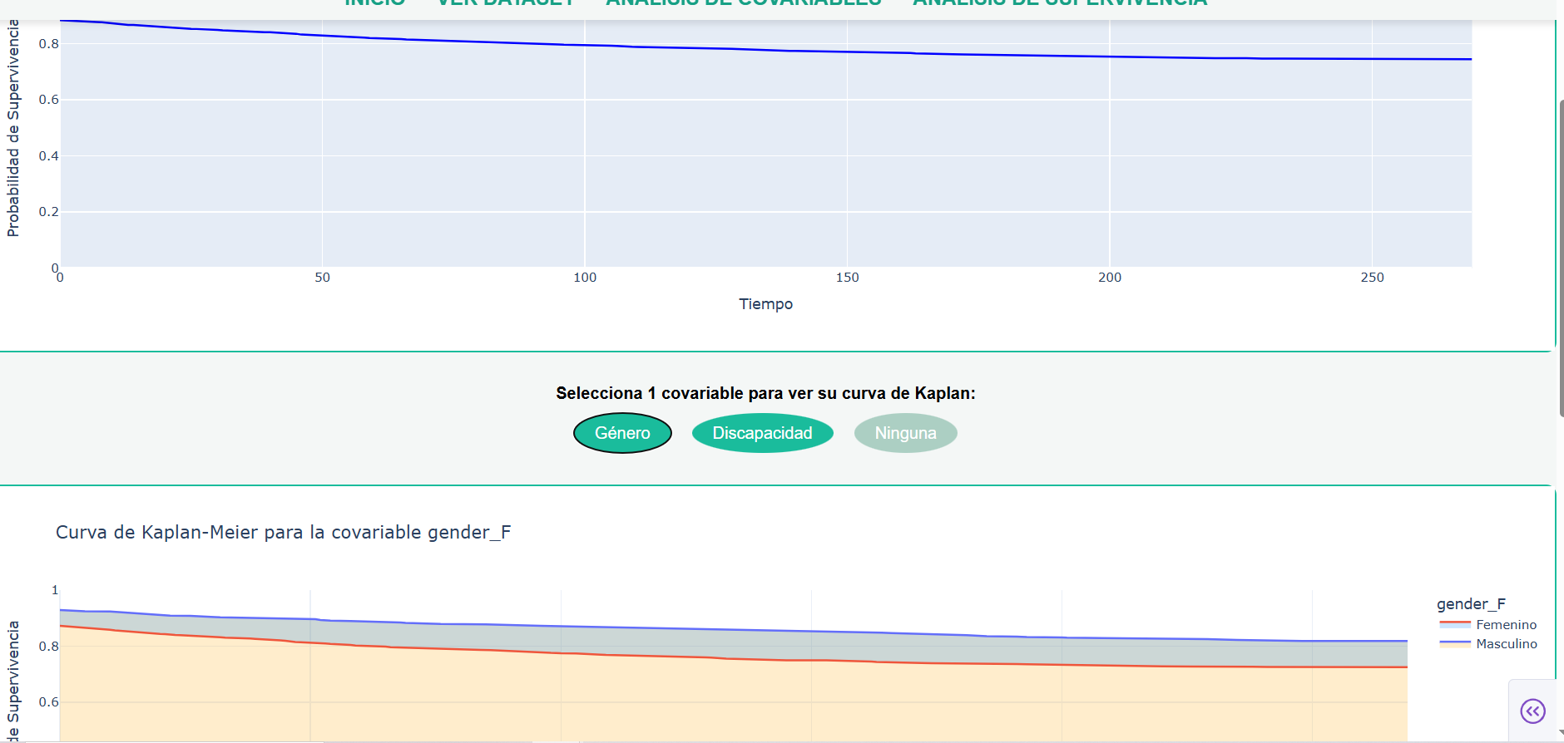
Ilustración 43: Prueba Filtrando curva por covariable

En cambio, si el usuario no realiza ninguna elección, por defecto se mostrará la gráfica general sobre la variable abandono, como se indica en la 2º prueba. Para Cox y Log Rank, no se mostrará ninguna tabla y, por ende, ningún resultado.
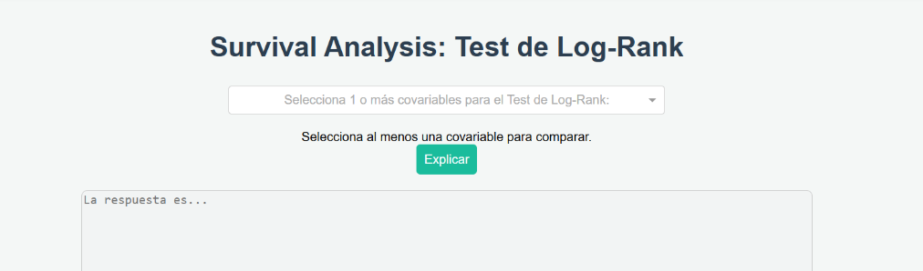
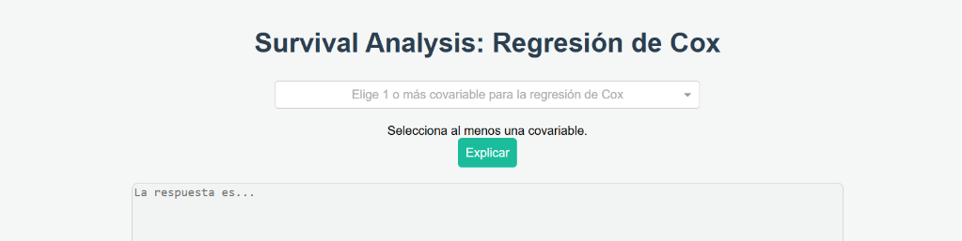
Ilustración 44: Prueba Log Rank sin filtros
Ilustración 45: Prueba regresión de Cox sin filtros

En la sección de Kaplan-Meier, se proporciona una opción “Ninguna”, que permitirá limpiar la pantalla de la previa selección.

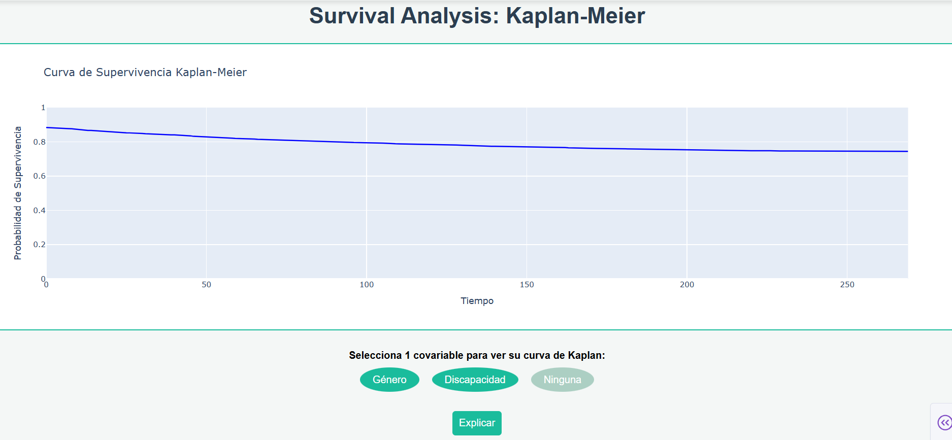
Ilustración 46: Prueba sin realizar filtro/ seleccionando “Ninguna”

6.8 Pruebas CU-08: GenerarGraficasInteractivas
En la siguiente tabla se detallan las pruebas realizadas para validar la funcionalidad del caso de uso “GenerarGraficasInteractivas”:

Nº PRUEBA | DESCRIPCIÓN DE LA PRUEBA | SALIDA ESPERADA | PROBLEMAS | SOLUCIONES
1 | El sistema construye la gráfica de la covariable. | La gráfica se muestra por pantalla de forma interactiva. | Ninguno | No aplica
2 | Generar gráficas con datos insuficientes. | La gráfica creada muestra categorías vacías. | Gráficas inválidas. | Revisar datos de esas categorías en el DataFrame.
Tabla 42: Pruebas GenerarGraficasInteractivas

De igual forma, esta prueba devuelve siempre devuelve una gráfica por pantalla, pero en la 2º prueba, construye una gráfica con categorías vacías, donde no aparecerá ninguna barra vertical representando ese grupo, ya que no hay datos en los que basarse.

6.9 Pruebas CU-09: ConsultarIA
En la siguiente tabla se detallan las pruebas realizadas para validar la funcionalidad del caso de uso “ConsultarIA”:

Nº PRUEBA | DESCRIPCIÓN DE LA PRUEBA | SALIDA ESPERADA | PROBLEMAS | SOLUCIONES
1 | Realizar la consulta clicando el botón “Explicar”. | El sistema tras procesar la solicitud muestra la respuesta en pantalla. | Ninguno | No aplica
2 | Realizar consultas a la IA sin conexión. | El sistema ni envía la orden de solicitud mediante el prompt. | Sin conexión | Revisar la conexión antes de realizar la consulta.
3 | Realizar consulta sobre la información específica mostrada en el dashboard, pulsando el botón "Explicar". | El sistema muestra la explicación detallada de la información visible en el dahsboard después de pulsar el botón. | El sistema no muestra la explicación correcta.  El botón explicar no responde. | Verificar que el botón integrado está correctamente vinculado con el prompt de la IA.  Asegurar que el sistema esté procesando la solicitud requerida.
Tabla 43: Pruebas ConsultarIA

En las pruebas realizadas para este caso de uso, la prueba correcta es obtener adecuadamente la información solicitada en el menor tiempo posible, como se observa en la 1º prueba.

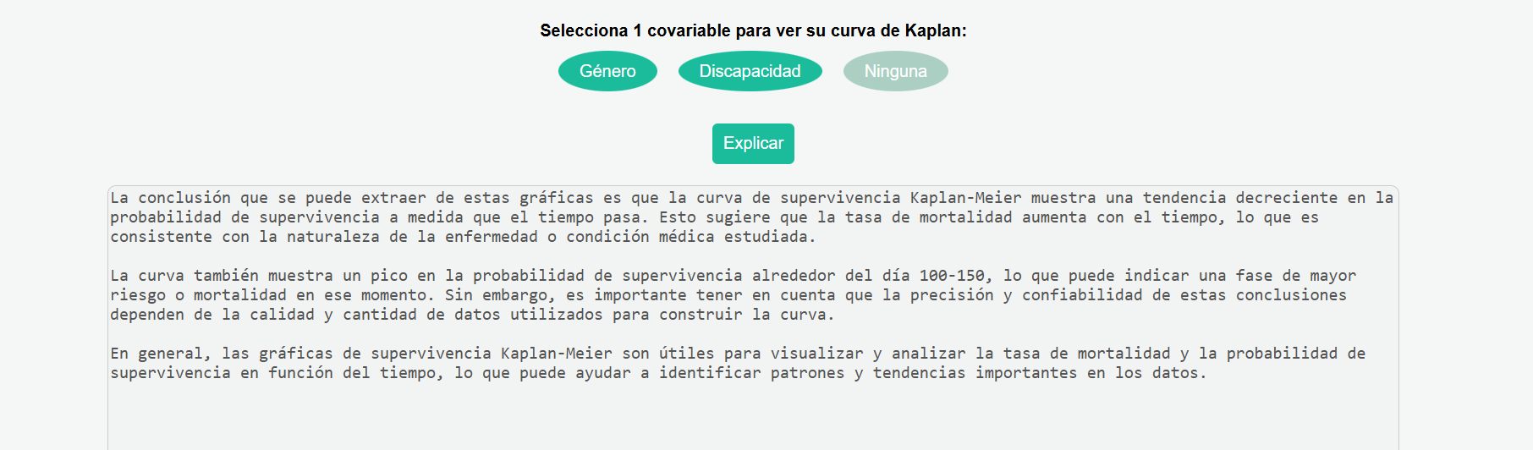
Ilustración 47: Prueba correcta de Kaplan-Meier

El usuario puede encontrarse en la situación de iniciar la aplicación con conexión, pero durante el proceso, quedarse sin conexión. Esta es la 2º prueba, donde el sistema ni siquiera manda la información introducida en el cuadro de texto.

Por último, se expone una posible prueba, que en mi caso no ha sucedido el error propuesto, ni se pretende que ocurra el problema; pero es una posible opción que, en un futuro, si se producen cambios en el sistema, pueda ocurrir. El usuario solicita de nuevo las explicaciones relativas a la información propuesta, pero, en este caso, hay un fallo de configuración y el sistema no es capaz de generar las conclusiones y devolver respuestas.

SECCIÓN 7: CONCLUSIONES

Mediante este Trabajo de Fin de Grado se ha logrado un proyecto de ingeniería del software en forma de Aplicación Web Interactiva, donde se cumplimentan todos los objetivos indicados al principio y consiguiendo, por ende, un Dashboard Interactivo focalizado en el estudio/ análisis de un conjunto de datos, procesamiento y finalmente visualización en forma de otros recursos como tablas de datos o grafos interactivos.
Haciendo un repaso de los objetivos cumplidos, observamos que los objetivos operacionales se han alcanzado de forma completa. Estos objetivos se refieren a aquellos que se han logrado conseguir de los planteados al comienzo del proyecto y que constituyen la razón por la cual se decidió llevar a cabo la creación del sistema. Planteando de forma general todos ellos hablamos de:

- Estudio previo del análisis de supervivencia: Investigar técnicas de análisis de supervivencia en contextos educativos y adaptarlas al abandono escolar universitario, comparando métodos tradicionales y modernos.

- Preprocesamiento y gestión de datos: Realizar la selección, limpieza y tratamiento de los datos obtenidos, eliminando aquellos irrelevantes o faltantes para garantizar modelos precisos.

- Exploración y análisis de datos: Validar la calidad del dataset y explorar técnicas de análisis de supervivencia aplicadas al ámbito educativo, comparando enfoques y factores asociados.

- Desarrollo de la aplicación: Crear una plataforma interactiva con Dash que permita cargar dataset, realizar análisis de supervivencia y visualizar resultados dinámicamente, incluyendo gráficos sobre la evolución del abandono.

- Test estadísticos: Utilizar pruebas de Log-Rank para analizar la relación entre el tiempo hasta el abandono y las variables relevantes, identificando discrepancias entre categorías del dataset.

- Personalización de los análisis: Permitir a los usuarios filtrar y elegir el tipo de análisis y gráficos a generar según las covariables seleccionadas.

- Soporte interactivo: Integrar un asistente basado en IA para ofrecer soporte automatizado en consultas generales y durante el proceso de análisis.

- Evaluación de factores de riesgo: Identificar los factores de riesgo asociados al abandono escolar, ayudando a las universidades a desarrollar intervenciones efectivas.

- Generación de breves informes: Automatizar la generación de reportes con conclusiones y resultados de los análisis estadísticos, facilitando la toma de decisiones en políticas educativas.

- Pruebas experimentales: Realizar pruebas de evaluación del sistema para confirmar la validez de los modelos y su relación con los factores analizados.
Como conclusión, se propone la idea de este proyecto con el principal objetivo de ser utilizado o puesto en marcha en el estudio del abandono o retirada de un Grado Universitario. La cuestión que impulsó a este desarrollo estuvo en las carreras de Ingenierías, donde muchos estudiantes no completan los años que corresponden para obtener la titulación, en este caso estudiamos los atributos principales que podrían afectar a este suceso.

7.1 Objetivos Formativos cumplidos

Acerca del crecimiento personal del alumno basándose en los objetivos planteados, el desarrollo ha ido más allá de la totalidad de los objetivos, cumpliendo los siguientes:

- El aprendizaje de cómo es el proceso de desarrollo de un TFG, constando de la ejecución de este, el trato y consultas con los tutores y ayudas recibidas para su realización.

- Comprensión de los distintos framework, con herramientas y tecnologías específicas para la implementación, junto con el avance en el uso del lenguaje usado Python.

- El desarrollo de habilidades de investigación y trabajo autónomo que el TFG exige al estudiante, como gestionar su tiempo y recursos.

- Construir una documentación de usuario sobre el funcionamiento del Trabajo de Fin de Grado, para ser usada por el futuro cliente.

7.1 Futuras Mejoras

Como posibles mejoras adicionales se plantea que el sistema adapte flexibilidad para adaptarse a conjuntos de datos de diferentes tipos, con un sistema de preprocesamiento general, ya que el sistema actual va dirigido a un dataset en concreto y con unas variables determinadas.
Esto se observa en las pruebas generadas ya que, si el usuario carga una dataset distinto al indicado, el flujo de trabajo de la aplicación no permite al usuario continuar el proceso.
Tener en cuenta como punto extra, que este proyecto se centra en dos únicos caracteres influyentes, y, por ende, en posibles mejoras también podría llevarse a cabo la idea de estudiar este abandono teniendo en cuenta el resto de las variables del dataframe seleccionado.
Otra posible mejora, podría ser la implementación de un módulo de exportación de gráficas a formato PNG/JPG/PDF, con el cuál el usuario contará con la opción de guardar, compartir o exportar para cualquier otra acción, estas gráficas generadas y que aparecen por pantalla, o incluso las tablas con los resultados para las secciones de Cox y Log Rank, en formato CSV.
Como última mejora se propone, la integración de un modelo de IA que cuente con mayor eficiencia, mediante la interfaz de Ollama. El modelo inmerso ahora mismo en el sistema es Llama3 que actúa de asistente para consultas del usuario, pero el tiempo de espera puede ser mayor que otros. Aunque este sistema es una pequeña herramienta para un comienzo de implementación de la IA, como objetivo propuesto en este proyecto

SECCIÓN 8: BIBLIOGRAFÍA

[1] OpenReview, “Artículos con ideas para la creación de gráficas y test propios del survival,” OpenReview. [En línea].https://openreview.net/forum?id=ZLUsZ52ibx [consultado el 5 de Marzo de 2025]

[2] GitHub, “Proyecto como herramienta para las gráficas: UniversityStudentsCompletionRate_SurvivalAnalysis,” GitHub. [En línea]. https://github.com/ada-k/UniversityStudentsCompletionRate_SurvivalAnalysis/tree/master [consultado el 6 de Marzo de 2025]

[3] Datatab, “Kaplan-Meier,” Datatab. [En línea]. https://datatab.es/tutorial/kaplan-meier-curve [consultado el 7 de Abril de 2025]

[4] Datatab, “Regresión de Cox,” Datatab. [En línea]. https://datatab.es/tutorial/cox-regression [consultado el 22 de Abril de 2025]

[5] Datatab, “Test Log-Rank,” Datatab. [En línea]. https://datatab.es/tutorial/log-rank-test [consultado el 13 de Mayo de 2025]

[6] Datatab, “Guía Survival Analysis,” Datatab. [En línea]. https://datatab.net/tutorial/survival-analysis [consultado el 7 de Marzo de 2025]

[7] Datatab, “Ejemplo de dataset con datos para Survival,” Datatab. [En línea]. https://datatab.net/statistics-calculator/survival-analysis?example=survival [consultado el 5 de Marzo de 2025]

[8] Medium, “Tutorial para aplicaciones web mediante Dash,” Tacos de Datos. [En línea]. https://medium.com/tacosdedatos/c%C3%B3mo-hacer-y-publicar-un-dashboard-con-plotly-dash-y-heroku-d6aa0bb70c6c [consultado el 6 de Marzo de 2025]

[9] Dash Plotly, “Tutorial de Dash,” Dash by Plotly. [En línea]. https://dash.plotly.com/tutorial [consultado el 4 de Marzo de 2025]

[10] Aprende con Alf, “Librería Pandas,” Aprende con Alf. [En línea]. https://aprendeconalf.es/docencia/python/manual/pandas/ [consultado el 24 de Marzo de 2025]

[11] Aprende con Alf, “Librería numpy,” Aprende con Alf. [En línea]. https://aprendeconalf.es/docencia/python/manual/numpy/ [consultado el 25 de Marzo de 2025]

[12] Python Engineer, “Librería Base64,” Python Engineer. [En línea]. https://www.python-engineer.com/posts/base64-module/ [consultado el 7 de Abril de 2025]

[13] Python, “Librería Io,” Python Documentation. [En línea]. https://docs.python.org/es/3.9/library/io.html [consultado el 7 de Abril de 2025]

[14] Aprende con Alf, “Librería Matplotlib,” Aprende con Alf. [En línea]. https://aprendeconalf.es/docencia/python/manual/matplotlib/ [consultado el 10 de Junio de 2025]

[15] Entrenamiento Data Scientist Python, “Librería Plotly,” Entrenamiento Data Scientist Python. [En línea]. https://entrenamiento-data-scientist-python.readthedocs.io/leccion4/plotly.html [consultado el 19 de Junio de 2025]

[16] Ollama, “Interfaz Ollama,” Ollama. [En línea]. https://ollama.com/blog/python-javascript-libraries [consultado el 22 de Julio de 2025]

[17] Tinto, V. (1993). Rethinking the retention-persistence relationship. Research in Higher Education. [En línea]. https://dialnet.unirioja.es/descarga/articulo/5377713.pdf [consultado el 4 de Agosto de 2025]

[18] Cabrera, A. F., Nora, A., & Castañeda, M. B. (1993). College persistence: Structural equations modeling test of an integrated model of student retention. Journal of Higher Education. [En línea]. https://www.jstor.org/stable/1132225 [consultado el 5 de Agosto de 2025]

[19] Castaño, E., Gallón, S., Gómez, K., & Vásquez, J. (2004). Deserción estudiantil universitaria: una aplicación de modelos de duración. Lecturas de Economía, 60, 39-65. [En línea]. https://dialnet.unirioja.es/descarga/articulo/4834039.pdf [consultado el 5 de Agosto de 2025]

[20] López, F. M. (2018). Abandono escolar en educación media superior: Conocimiento y aportaciones de política pública. Sinectica, (51), 51–70. [En línea]. https://sinectica.iteso.mx/index.php/SINECTICA/es/article/view/863/1035 [consultado el 6 de Agosto de 2025]

[21] Zurita, A., Rodríguez, F., & Rodríguez, J. (2018). Rodríguez et al. 2018. [En línea]. https://www.researchgate.net/profile/Alfredo-Zurita-3/publication/326960375_Rodriguez_et_al_2018/links/5b6ddb4c92851ca65054c4c8/Rodriguez-et-al-2018.pdf?_tp=eyJjb250ZXh0Ijp7ImZpcnN0UGFnZSI6InB1YmxpY2F0aW9uIiwicGFnZSI6InB1YmxpY2F0aW9uIn19 [consultado el 7 de Agosto de 2025]

[22] Martínez, F. (2021). Modelos predictivos del abandono universitario: Análisis de las variables sociodemográficas y académicas. Dialnet. [En línea]. https://dialnet.unirioja.es/servlet/articulo?codigo=8371489 [consultado el 8 de Agosto de 2025]

[23] Survival Analysis. (2019). En NCBI Bookshelf. National Center for Biotechnology Information. Disponible en: https://www.ncbi.nlm.nih.gov/books/NBK560604 [consultado el 11 de Agosto de 2025]
[24] numiqo. (2025). Survival Analysis: A Beginner’s Guide. [En línea]. ¡https://numiqo.com/tutorial/survival-analysis [consultado el 14 de Agosto de 2025]
[25] numiqo. (2025). Survival Analysis Calculator. [En línea]. https://numiqo.com/statistics-calculator/survival-analysis [consultado el 18 de Agosto de 2025]
[26] Clark, T. G., Bradburn, M. J., Love, S. B., & Altman, D. G. (2003). Survival analysis part I: basic concepts and first analyses. British Journal of Cancer, 89(2), 232–238. [En línea]. https://pmc.ncbi.nlm.nih.gov/articles/PMC2394262/ [consultado el 20 de Agosto de 2025]
[27] Carreño Serra, Á. (2006). Análisis de supervivencia. En Revista SEDEN, 16. Sociedad Española de Enfermería Nefrológica. [En línea]. https://www.revistaseden.org/files/16-CAP%2016.pdf [consultado el 25 de Agosto de 2025]

[28] Biometrics Society, “Alternativa de Cox: análisis de supervivencia,” Biometrics Society. [En línea]. Disponible en: http://www.biometricsociety.net/wp-content/uploads/6_ITXASO.pdf [consultado el 27 de Agosto de 2025]

[29] Abadi, A., Saadat, S., Yavari, P., Bajdik, C., & Jalili, P. (2011). Comparison of Aalen’s additive and Cox proportional hazards models for breast cancer survival: analysis of population-based data from British Columbia, Canada. Asian Pacific Journal of Cancer Prevention, 12(11), 3113–3116. [En línea]. https://pubmed.ncbi.nlm.nih.gov/22393999/

[30] LibreTexts, “Modelos de Markov,” LibreTexts. [En línea]. https://espanol.libretexts.org/Bookshelves/Matematicas/Algebra_lineal/%C3%81lgebra_Matricial_con_Aplicaciones_Computacionales_(Colbry)/20%3A_10_Asignaci%C3%B3n_en_Clase_-_Problemas_propios/20.2%3A_Introducci%C3%B3n_a_los_modelos_de_Markov [consultado el 28 de Agosto de 2025]

[31] Datatab, “Pruebas de Wilcoxon,” Datatab. [En línea]. https://datatab.es/tutorial/wilcoxon-test [consultado el 29 de Agosto de 2025]

[32] Datatab, “Pruebas de Mann-Whitney,” Datatab. [En línea]. https://datatab.es/tutorial/mann-whitney-u-test [consultado el 2 de Septiembre de 2025]

[33] Ollama, “Descarga de Ollama,” Ollama. [En línea]. https://ollama.com/download [consultado el 22 de Julio de 2025]

[34] Ollama, “Página principal de Ollama,” Ollama. [En línea]. https://ollama.com/ [consultado el 22 de Julio de 2025]

[35] Ollama, “Llama 3 en Ollama,” Ollama. [En línea]. https://ollama.com/library/llama3 [consultado el 22 de Agosto de 2025]

